Ніжинський обласний педагогічний ліцей Чернігівської обласної ради

**ВИХОВАННЯ СІМЕЙНИХ ЦІННОСТЕЙ**

**У ПРОЦЕСІ ЛІТЕРАТУРНОГО ДІАЛОГУ**

**ЗІ СТАРШОКЛАСНИКАМИ ТА ЇХНІМИ БАТЬКАМИ: *практикум***

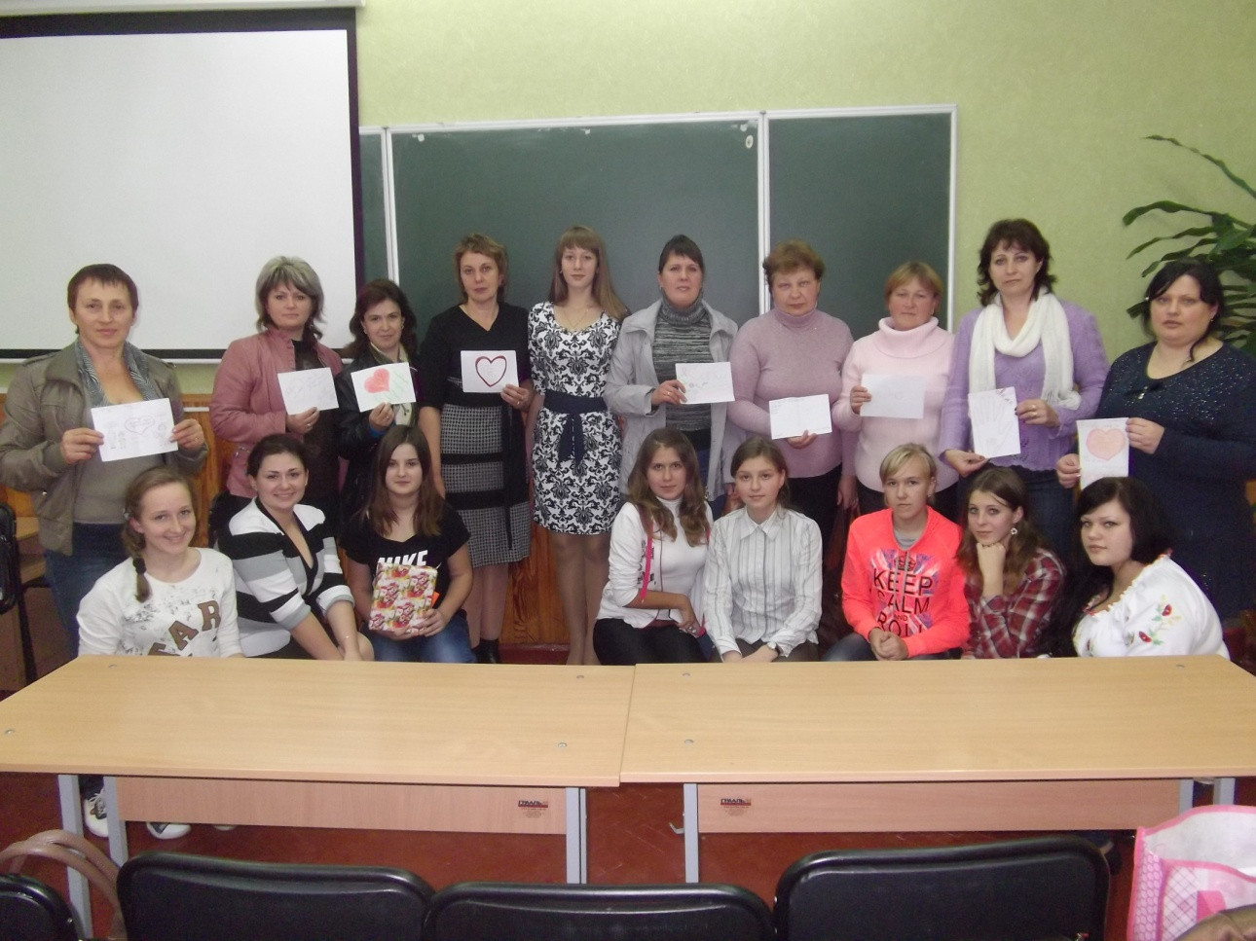

**Ніжин – 2015**

УДК 37.034:173] (07)

ББК 74.200.51я7

Рекомендовано до друку науково-методичною радою Ніжинського обласного педагогічного ліцею Чернігівської обласної ради

Протокол № 2 від 03.12.2014 р.

**Рецензенти:**

***Чумак Т. М.,*** канд. пед. наук, учений секретар НУБіТ України;

***Бутурлим Т. І.,*** канд. пед. наук, старший викладач кафедри соціально-гуманітарних дисциплін ВП НУБіТ України «Ніжинський агротехнічний інститут»; учитель української мови та літератури Ніжинського обласного педагогічного ліцею Чернігівської обласної ради;

***Бронзенко Т.А.,*** аспірантка кафедри методики викладання української мови та літератури НДУ імені Миколи Гоголя, учитель-методист Ніжинського обласного педагогічного ліцею Чернігівської обласної ради.

**Борщ А. Виховання сімейних цінностей у процесі літературного діалогу зі старшокласниками та їхніми батьками: практикум / А. Борщ. – Ніжин : Видавництво ФОП Лук’яненко В. В., ТПК «Орхідея», 2015. – 66 с.**

*У практикумі проаналізовано поняття «сімейні цінності», уміщено матеріали роботи з учнями та їхніми батьками щодо виховання сімейних цінностей старшокласників засобами української літератури. Представлені розробки (педагогічний тренінг «Українська література як засіб виховання сімейних цінностей», педагогічний тренінг «Книга – шлях до сімейної гармонії», творчий аукціон «Мама, тато, книга і я – щаслива сім’я», гра «Читають усі: і дорослі, і малі», рольова гра «Мама, тато і я в літературному просторі», виховний захід «Літературний психологічний сеанс») були апробовані на базі Ніжинського обласного педагогічного ліцею Чернігівської обласної ради.*

**ЗМІСТ**

І. Сімейні цінності як одна з категорій педагогічної аксіології…………....4

ІІ. Українська література як засіб виховання сімейних цінностей старшокласників на батьківських зборах…………………………………………..7

ІІІ. Виховна робота щодо формування сімейних цінностей старшокласників через співпрацю з батьками……………………………………..9

3.1. Педагогічний тренінг «Українська література як засіб виховання сімейних цінностей»…………………………………………………………………9

3.2. Педагогічний тренінг «Книга – шлях до сімейної гармонії»………...21

3.3. Творчий аукціон «Мама, тато, книга і я – щаслива сім’я»………….28

3.4. Гра «Читають усі: і дорослі, і малі»…………………………………..31

3.5. Рольова гра «Мама, тато і я в літературному просторі»………........36

3.6. Виховний захід «Літературний психологічний сеанс»……………….42

Список використаних джерел……………………………………………....53

**І. СІМЕЙНІ ЦІННОСТІ ЯК ОДНА З КАТЕГОРІЙ**

**ПЕДАГОГІЧНОЇ АКСІОЛОГІЇ**

В епоху кардинальних соціально-політичних змін актуалізується необхідність у формуванні життєстверджуючих цінностей, адже будь-яка деформація ціннісної системи пригнічує в особистості конструктивне начало. Щоб не дозволити їй стати жертвою зовнішніх обставин, усі інститути соціалізації, зокрема школа та сім’я, повинні сформувати в учнів активну життєву позицію, оптимістичне світосприйняття, позитивне мислення, якості успішної особистості. Тому процес виховання має бути організований таким чином, щоб учні навчилися сприймати життєві випробування, кризові ситуації як перехідний період, який допоможе сформувати необхідний для майбутнього екзистенційний досвід, виховати любов до життя, бажання щось змінити в кращу сторону, потребу розвиватися.

Сім’я і школа як два інститути соціалізації тісно пов’язані між собою. Важливо побудувати діалогічний зв’язок між батьками, учителями, класними керівниками (вихователями) з метою формування всебічно розвиненої, гармонійної особистості як носія конструктивних цінностей. Реалізувати це завдання може педагогічна аксіологія, «наука про цінності освіти, їх природу, функції, структуру, взаємозв'язки» [10, с. 44]. Її предметом є формування ціннісного ставлення, ціннісної свідомості, ціннісної поведінки особистості. Формування цінностей в освітній сфері – у центрі уваги праць *В. Зінченка, Т. Калюжної, І. Кадієвської, Б. Ліхачова, Н. Никандрова, В. Сластьоніна, О. Теплої, І. Шкільної, Н. Щуркової* та ін.

На сучасному етапі розвитку суспільства спостерігається криза інституту сім’ї. Конфлікти між чоловіком і жінкою, насильство, нерівноцінний розподіл ґендерних ролей, нещирість, зради призводять до міжособистісної дисгармонії, що позначається на особистості суб’єктів ґендерних взаємин та їх найближчому оточенні. Трансформація сімейних цінностей також знаходить свій вияв у зростанні кількості розлучень, позашлюбної народжуваності, створенні неповних сімей, зниженні життєвого рівня, формуванні нуклеарного типу сім’ї, послабленні сімейних зв’язків, погіршенні здоров’я членів сім’ї, зниження якості сімейного виховання. Від того, як сьогодні молодь сприймає сім’ю, ґендерні ролі, уміє толерантно взаємодіяти з особою протилежної статі, залежатиме родинне щастя в майбутньому, адже культура сімейних взаємин, на думку А. Бондарчук, «передбачає високий рівень згуртованості, що засвідчує міру збігу оцінок, настановлень і позицій членів сім’ї щодо об'єктів, найбільш значущих для сім'ї загалом, ціннісну єдність, доброзичливу вимогливість шлюбних партнерів один до одного, почуття захищеності та емоційної задоволеності, бажання і вміння розуміти інших членів сім'ї, взаємотерпимість і коректність у випадках відсутності збігу думок, прагнення до спільного розв'язання проблем» [2, с. 7].

Сімейне виховання у центрі уваги досліджень А. Бондарчук [2], Ж. Петрочко [4], О. Безпалько [4], О. Денисюк [4], І. Гребенникова [5], Л. Гридковець [6], В. Дружиніна [8], В. Кравця [13], Л. Маценко [14], В. Пултавської [17] та ін.

Оскільки сімейні цінності кінця ХХ ст. і початку ХХІ ст. докорінно відрізняються, система сімейного виховання потребує вдосконалення відповідно до запитів часу, оскільки саме сім’я відіграє визначальну роль у формуванні сімейних цінностей своїх дітей.

У«Концепції сімейного виховання в системі освіти України «Щаслива родина» на 2012-2021 роки»визначеноосновні *принципи сімейного виховання*: гуманність і милосердя до дитини; урахування вікових та індивідуальних особливостей дитини; залучення дітей до життєдіяльності сім’ї як рівноправних учасників; оптимістичність і демократичність батьківсько-дитячих взаємин; послідовність та єдність батьківських вимог [12]. Відповідно, сучасні сімейні цінності мають ґрунтуватися на ґендерних цінностях.

**Сімейні цінності** – ідеальне уявлення про сім’ю, що ґрунтується на ґендерних знаннях, уміннях, культурі емоцій, культурі поведінки батьків та дітей. Ця педагогічна категорія осмислена в працях B. Бєляевої, Є. Бондаревської, C. Дармодехіна, І. Дементьєвої, C. Кульневич, Л. Карпенко, A. Мудрика, М. Никандрова, Г. Осипової та ін.

*А. Федулова* розглядає сімейні цінності як «соціокультурні переваги людей в різних шлюбно-сімейних сферах (сфері дошлюбної поведінки та вибору шлюбного партнера, сфері батьківства, шлюбу, шлюбно-сімейних взаємин і ролей), які здатні задовольняти потреби членів сім’ї; знаходяться в тісному взаємозв’язку із ціннісними орієнтаціями членів сім’ї» [25].

Погоджуємося з думкою *Р. Уленгової,* яка розуміє сімейні цінності як позитивні й негативні показники значимості суб’єктів, що стосується спільноти людей, ґрунтується на сумісній діяльності, подружньо-батьківських зв’язках [24, с. 10]. У своєму дисертаційному дослідженні [24] класифікувала їх за об’єктами сім’ї (*цінності, пов’язані зі шлюбом* (цінність шлюбу, рівності партнерів, різних ґендерних ролей, міжособистісної комунікації чоловіка та жінки, взаємопідтримки, взаємодопомоги); *цінності, пов’язані з батьківством* (цінність дітей, виховання, соціалізації дітей у сім’ї); *цінності, пов’язані з родинними зв’язками* (цінність наявності родичів, взаємодії, взаємодопомоги)) та соціальними функціями (репродуктивною (діти), *соціалізаційною* (соціалізація дітей у сім’ї), *екзистенційною* (цінності, пов’язані із життєдіяльністю членів сім’ї), *економічною* (розподіл і використання економічних благ сім’ї)).

*Ранній юнацький вік є сенситивним* *для формування сімейних цінностей*, оскільки в цьому віці спостерігається зростання зацікавленості світоглядними питаннями, релігією, мораллю й етикою, формується усвідомлення власної унікальності, зростає вибірковість соціальної взаємодії, внутрішня мотивація, розвивається орієнтація на майбутнє, актуалізується потреба у самовизначенні, виборі життєвого шляху.

На основі теоретичного аналізу публікацій із психології та педагогіки уточнено зміст поняття ***«сімейні цінності старшокласників»****:* с*формований образ майбутньої сім’ї, що визначає характер взаємин старшокласників із близькими й ровесниками, модель майбутнього подружнього життя.*

**ІІ. УКРАЇНСЬКА ЛІТЕРАТУРА ЯК ЗАСІБ ВИХОВАННЯ**

**СІМЕЙНИХ ЦІННОСТЕЙ СТАРШОКЛАСНИКІВ**

**НА БАТЬКІВСЬКИХ ЗБОРАХ**

Із метою попередження ранніх необдуманих шлюбів, небажаного батьківства, ґендерних конфліктів, ґендерного насильства важливо зі шкільних років, зокрема в 10-11 класах, здійснювати підготовку учнів до сімейного життя. Реалізувати дане завдання можливо шляхом використання української літератури. Виховний потенціал художнього мистецтва слова найчастіше реалізується в школах, ліцеях, гімназіях, при цьому знижується роль батьків у формуванні сімейних цінностей. Тому актуалізується необхідність у розробці методів і форм виховання сімейних цінностей у процесі літературного діалогу старшокласників з їхніми батьками.

Поняття ***«виховання сімейних цінностей старшокласників засобами української літератури»*** розглядаємо як *тристоронню взаємодію учнів, батьків і вчителя в процесі сімейного виховання засобами української літератури, що сприяє формуванню таких цінностей: безумовної любові, дружби, щирості, довіри, поваги, допомоги, підтримки, рівності, свободи, духовності*.

Побудова діалогічних взаємин батьків, учнів, вихователів Ніжинського обласного педагогічного ліцею Чернігівської обласної ради дітей реалізується через листування, телефонні бесіди, індивідуальне й групове консультування, проведення загальноліцейських виховних заходів. Можливості спілкування з родиною в домашніх умовах немає, оскільки сім’ї ліцеїстів проживають у різних районах Чернігівської області. Найбільш ефективною формою безпосереднього контакту батьків, учнів, вихователів є **батьківські збори**, які проходять 4 рази на рік. За 2 місяці накопичується багато нагальних питань, що потребують розв’язання (навчання, харчування, дисципліна, відвідування занять, здоров’я тощо), тому часу для проведення окремих заходів обмаль. Нами було сплановано й проведено *6 різних форм роботи з батьками й ліцеїстами, спрямованих на формування сімейних цінностей старшокласників засобами української літератури*. Кожен із виховних заходів мав таку структуру: емоційне налаштування, виховний вплив засобами української літератури, рефлексія. Тривалість одного виховного заходу в середньому – 1 – 1,5 год. Найбільш ефективними виявилися ***педагогічні тренінги, ігри, творчі аукціони, розв'язання проблемних ситуацій***. Вони не лише дали змогу відпочити від буденних справ, цікаво провести вільний час, збагатити свої знання з класичної та сучасної української літератури, а й ближче поспілкуватися один з одним, налагодити конструктивні взаємини, усвідомити цінність *безумовної любові, дружби, щирості, довіри, поваги, допомоги, підтримки, рівності, свободи, духовності* тощо.

Для здійснення виховання сімейних цінностей старшокласників були обрані програмові художні тексти, зразки сучасної української літератури, у яких актуалізується проблема батьків і дітей:

* «Кайдашева сім’я» І. Нечуя-Левицького;
* 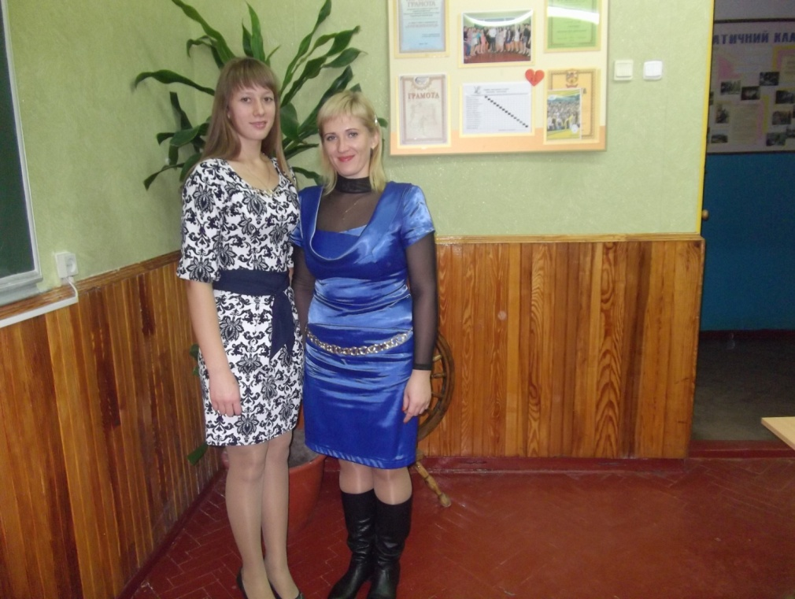 «Хіба ревуть воли, як ясла повні?..» Панаса Мирного та Івана Білика;
* «Мартин Боруля» І. Карпенка-Карого;
* «Каторжна» Б. Грінченко;
* «Украдене щастя» І. Франка;
* «Цвіт яблуні», «Тіні забутих предків» М. Коцюбинського;
* «Новина» В. Стефаника;
* «Земля» О. Кобилянської;
* «Лісова пісня» Лесі Українки;
* «Я (Романтика)» Миколи Хвильового;
* «Подвійне коло» Ю. Яновського;
* «Мина Мазайло» М. Куліша;
* «Тигролови» Івана Багряного;
* «Маруся Чурай», «Мати» Л. Костенко;
* «Дикий Ангел» О. Коломійця;
* «Мати» Б. Олійника;
* «Земля» Д. Павличка;
* «Мати все» Люко Дашвар;
* «Крила», «Не той», «Мати» В. Мастерової;
* «Біографія випадкового чуда» Т. Малярчук;
* «Коли ти поруч» С. Талан;
* «Тиха вулиця вечірнього міста» Г. Арсенич-Баран;
* «Записки українського самашедшего» Л. Костенко;
* «Дівчинка на кулі» О. Слоньовської.

Із метою уникнення проблеми незнання батьками, учнями того чи іншого тексту були використані уривки з них, котрі пропонувалося проаналізувати, або короткий переказ тексту.

***Особливостями виховання сімейних цінностей у процесі літературного діалогу старшокласників із батьками*** є організація педагогічних тренінгів, ігор, творчих аукціонів,евристичних бесід у контексті проведення батьківських зборів; систематичність виховної роботи; структурованість виховних заходів; компетентність ведучого щодо формування сімейних цінностей та здійснення виховної роботи зі старшокласниками та батьками; урахування вікових особливостей у доборі завдань; зіставлення цінностей персонажів художніх творів із цінностями старшокласниками та їхніх батьків; формування позитивного мислення щодо можливості побудови сімейної гармонії; використання інтерактивних методів і форм виховання.

Спеціально організована виховна робота на батьківських зборах сприяла визначенню й уточненню сімейних цінностей старшокласників, формуванню в їхній свідомості образу майбутньої сім’ї, що ґрунтується на засадах безумовної любові, дружби, щирості, довіри, поваги, допомоги, підтримки, культури взаємин. Ліцеїсти й батьки, за результатами спостереження, стали більш конгруентними, толерантними, навчилися виокремлювати в художніх творах ірреальний досвід, необхідний для побудови гармонійних взаємин у реальному житті. У результаті позитивного педагогічного впливу в старшокласників відбулися певні трансформації в системі сімейних цінностей: учні визначили пріоритети в системі ґендерних взаємин, сформували у своїй свідомості образ гармонійної сім’ї, розвинули прагнення будувати взаємини із членами теперішньої та майбутньої родини на засадах безумовної любові, дружби, щирості, довіри, поваги, допомоги, підтримки, рівності, свободи, духовності.

**ІІІ. ВИХОВНА РОБОТА ЩОДО ФОРМУВАННЯ**

**СІМЕЙНИХ ЦІННОСТЕЙ СТАРШОКЛАСНИКІВ**

**ЧЕРЕЗ СПІВПРАЦЮ З БАТЬКАМИ**

**ПЕДАГОГІЧНИЙ ТРЕНІНГ**

**«УКРАЇНСЬКА ЛІТЕРАТУРА ЯК**

**ЗАСІБ ВИХОВАННЯ СІМЕЙНИХ ЦІННОСТЕЙ»**

**Мета педагогічного тренінгу**: формувати інтерес до української літератури як засобу виховання особистості; згуртувати батьків і дітей; виховувати сімейні цінності.

**Методи виховання**: бесіда, гра, рефлексія.

**Форми виховання:** «Мікрофон», «Чарівна скринька», аналіз ситуацій із художніх творів, «Хто це?», «Від імені дитини», «Взаємні послання».

**Обладнання**: ПК, електронна презентація, мультимедійна дошка, картки із уривками з текстів, картки із характеристиками учнів, картки із характеристиками художніх персонажів, «чарівна скринька», папірці з посланнями учнів і батьків, асоціативні малюнки.

**Учасники**: учні 10 класу та їхні батьки.

**Список використаних джерел**:

1. Карпенко-Карий І. Мартин Боруля / І. Карпенко-Карий [Електронний ресурс]. – Режим доступу: http://www.ukrlitzno.com.ua/ivan-karpenko-karij-komediya-martin-borulya. – Назва з екрану.

2. Кобилянська О. Земля / О. Кобилянська [Електронний ресурс]. – Режим доступу: http://www.ukrcenter.com/Література/Ольга-Кобилянська/19784-1/Земля. – Назва з екрану.

3. Коцюбинський М. Тіні забутих предків / М. Коцюбинський [Електронний ресурс]. – Режим доступу: http://www.ukrlib.com.ua/books/printzip.php? bookid=8&id=53. – Назва з екрану.

4. Мирний Панас. Хіба ревуть воли, як ясла повні? / Панас Мирний [Електронний ресурс]. – Режим доступу: http://lib.ru/SU/UKRAINA/MIRNIJ/h_r_v_ya.txt. – Назва з екрану.

5. Нечуй-Левицький І. Кайдашева сім’я / І. Нечуй-Левицький [Електронний ресурс]. – Режим доступу: http://ukrlit.org/nechui_levytskyi_ivan_semenovych /kaidasheva_simia. – Назва з екрану.

6. Українка Леся. Лісова пісня / Леся Українка [Електронний ресурс]. – Режим доступу: http://www.ukrcenter.com/Література/Леся-Українка/20529/Лісова-пісня. – Назва з екрану.

Хід педагогічного тренінгу

***Ведучий***

– Виховуючи своїх дітей, часто не задумуємось над тим, що саме сім’я закладає фундаментальну основу розвитку особистості. Своїм прикладом батьки формують у дітей характер, звички, інтереси, уміння розв’язувати життєві питання. Одним із засобів виховання духовності, толерантності, конструктивної життєвої позиції є українська література. У дитинстві Ви читали своїм дітям казки, оповідання, вірші, що, безумовно, позитивно вплинуло на їх світогляд, сприяло максимальному зближенню з ними.

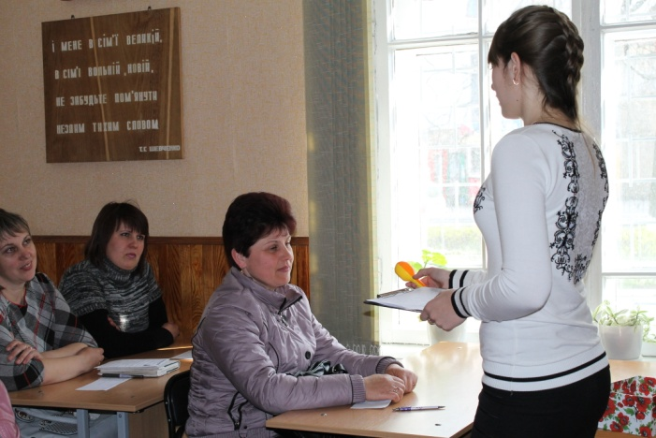**І. «Мікрофон»**

– Опишіть відчуття, які переживали в ті хвилини, коли читали дітям. Якщо сімейні години читання проводили не Ви, а інший член родини, то уявіть можливі емоції.

***Ведучий***

– Ці емоційні стани, які Ви щойно назвали, характерні особистостям, що мають розвинені сімейні цінності, а саме: турбота, взаєморозуміння, повага, любов, щирість, довіра та ін.

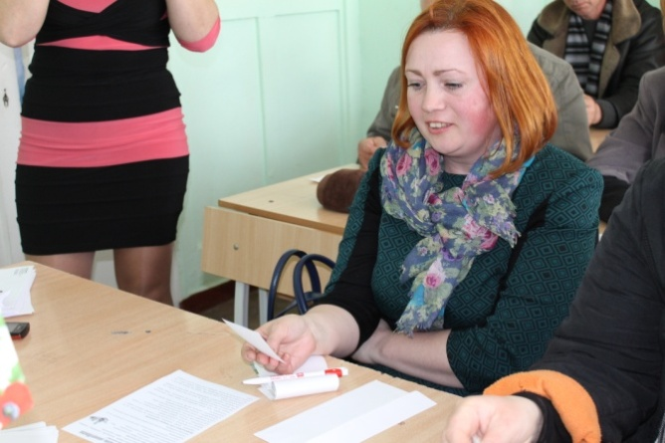**ІІ. «Чарівна скринька»**

– Подумайте, яким чином можна виховати сімейні цінності засобами української літератури. У цьому Вам допоможе чарівна скринька, де знаходяться асоціативні картки. Витягнувши одну з них, Ви зможете легко відповісти на запитання.

**ІІІ. Аналіз ситуацій із художніх творів**

Спробуйте встановити більш тісні зв’язки зі своїми дітьми, проаналізувавши спільними зусиллями літературні ситуації. Подумайте над такими запитаннями:

* *Що споріднює/відрізняє художнього персонажа й вашу дитину?*
* *Як би вчинила ваша дитина в даній ситуації?*

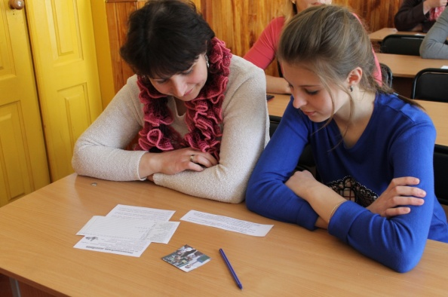***Ситуація 1***

«...Надаремне Іван поспішав з полонини: він не застав Марічки живою. За день перед сим, коли брела Черемош, взяла її вода /.../ Великий жаль вхопив Івана за серце /.../ Шість літ не було чутки про нього, на сьомий раптом з'явився. Худий, зчорнілий, багато старший од своїх літ, але спокійний. Оповідав, що пастушив на угорському боці. Ще з рік так походив, а відтак оженився. Треба ж було газдувати...» [3] *(«Тіні забутих предків» Михайла Коцюбинського).*

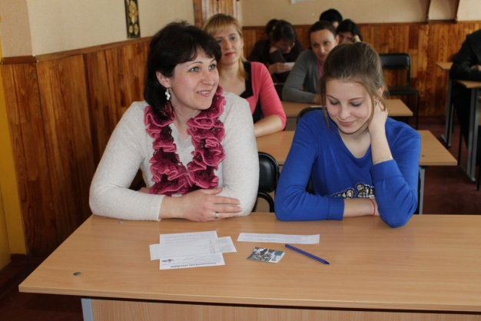***Ситуація 2***

«... – Дай сюди мотовило! Це не твоє, а моє. Принеси од свого батька та й мотай на йому, про мене, свої жили, – крикнула Кайдашиха й ухопила рукою мотовило…

– Дай сюди, бо як пхну, то й ноги задереш! – кричала Кайдашиха й сіпала до себе мотовило…

– Це не Мотря, а бендерська чума…

– Твої діти такі зміюки, як i ти… Наплодила вовченят, то не пускай до моєї дiжi /…/

– Не беріть од баби гостинця, бо вона злодійка! (про Кайдашиху, звертаючись до дітей).

– У мене свекруха люта змія: ходить по хаті, полум’ям на мене дише, а з носа горить дим кужелем. На словах, як на цимбалах грає, а де ступить, то під нею лід мерзне; а як гляне, то од її очей молоко кисне...» [5] *(«Кайдашева сім’я» І. Нечуя-Левицького).*

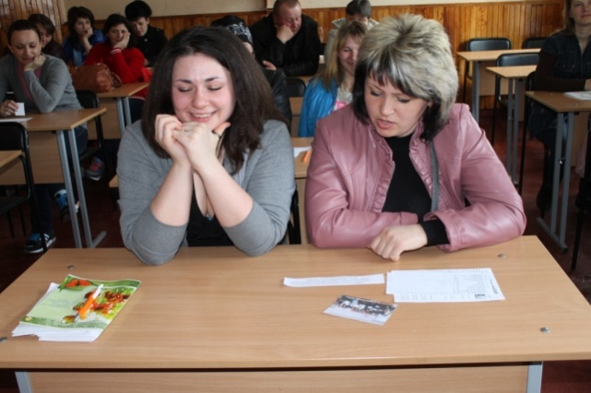***Ситуація 3***

«...Старий Кайдаш розсердився на невістку й почав на неї гримати.

- Мотре! Коли ти наша, то слухай матері та роби діло. Не сьогодні ж до нас привезена. Наш хліб їси, нам і роби, а як ні, то ми тебе й попросимо слухати.

- Хіба ж я дурно їм ваш хліб? Од ранку до вечора й рук не покладаю...

- А ти хотіла згорнути руки та й сидіти? Чого це ти розходилась? Та я тобі не подивлюся в зуби! – крикнув Кайдаш, і його темні очі заблищали: він замахнувся на Мотрю рукою.

- Тату, в Мотрі є чоловік, – сказав понуро Карпо. – ви не дуже на неї махайте кулаками.

Кайдаш спахнув полум'ям.

- А ти чого оступаєшся за своєю жінкою? – крикнув він на Карпа. – Коли хочеш, то я тобі носа втру.

- Ба не втрете! Я вже не маленький, – одрубав Карпо.

Бліде батькове лице стало жовте, неначе віск. Він кинувся до Карпа. Карпо встав з лави й став, неначе стовп.

- Що ви мені цвікаєте в вічі, неначе змовились. Хіба я не ваш батько? Хіба мені не можна в своїй хаті порядок дати?

- Тату! Оступіться, прошу вас, – сказав Карпо, блідий, неначе смерть, - бо й я налигача знайду.

Кайдаш побачив, що Карпо не жартує. Він не мовчав батькові й маленьким, а тепер по всьому було видно, що він говорив не на вітер...» [5] *(«Кайдашева сім’я» І. Нечуя-Левицького).*

***Ситуація 4***

«...Зажив Іван Ґудзь з своєю молодою дружиною тихо та мирно, люб'язно – спокійним хліборобським життям. Землю паше, добро складає. Мотря порядкує з свекрухою в хаті. Живуть – як мед п'ють. А тут уже й дітки пустилися. Породила Мотря за три роки трьох синів, як соколів. бабі на старість утіха й забавка. А хлоп'ята справді вдалися – нівроку: один Максим, другий Василь, а третій Онисько – здорові, червонощокі, повні! Раділо серце батькове та материне, на їх дивлячись; раділа й стара Марина, гойдаючи онуків. Один тільки Мирін на все чогось понуро дивився. Одначе й він частенько садовив на коліна до себе Максима – і, поки дитина забавлялася його здоровенними сивими усами, він йому розказував грізні приповісті про давні чвари...» [4] *(«Хіба ревуть воли, як ясла повні?» Панаса Мирного та Івана Білика).*

***Ситуація 5***

«...Чіпка подививсь на смутну, перелякану матір – і оханувся. Він бачив, що його звістка впала громом на стару материну голову.

– Не журіться, мамо!. не лякайтесь! – став він заспокоювать матір. – Хай позиває. Нам громада присудила землю. Байдуже! Ніхто тепер не вирве з моїх рук.

– А клопоти., а тяганина. – проказала Мотря, задумуючись.

– Сількісь. А землі не дам! Зубами держатиму – не пущу!

– Оступайсь, сину, за своє добро. У нас же тільки й багатства, що земля та. Скільки я попоходила, скільки я попоносила, поки тоді оддали!. – згадувала Мотря, як вона добувала ту землю.

– Кажу: не журіться! – одказав Чіпка і пішов з хати на тік молотити...» [4] *(«Хіба ревуть воли, як ясла повні?» Панаса Мирного та Івана Білика).*

***Ситуація 6***

«...На ті слова Івоніка замовк. Він зложив руки, мов до молитви, і приблизив їх до уст.

- Михайлику! – сказав він. – Михайлику! сину ти мій!

Потім стиснув їх, мов у німій мольбі, і замовк. Великі сльози закрутилися в його очах, і голова легенько в нього задрижала. Був сильно зворушений.

Докія, побачивши се, сама розжалобилася. Вона любила свою Парасинку, але вже так, як він любив ось того свого хлопця... мабуть, ніхто на світі не любив більше своїх дітей...

- А відтак у вас є й молодший, Сава! – докинула по хвилі мовчання.

У старого змінився нараз вираз лиця.

- Сава... – сказав він протяжне й журливо. – Сава вже не Михайло! І він мій син! /.../ Але він – то вже інша галузь. Росте й горнеться кудись... та не до доброго й не до нас. Він роботи боїться, йому танець у голові...» [2] *(«Земля» Ольги Кобилянської).*

**Ситуація 7**

«...*Мартин*. Омелько! Запрягай коней, та натачанку підмазать не забудь! Я хотів з тобою ще побалакать про того... як його? От що був у нас з тобою на масниці... А, дай бог пам'ять... чиновник. На гитарі добре грає.

*Степан*. Націєвський.

*Мартин*. Еге-ге! Націєвський! Ти, здається, казав, що йому Марися уподобалась?

*Степан*. Він питав мене, чи багато за нею приданого дасте, то, певно, уподобалась /.../

*Мартин*. Скажи, щоб приїздив. Коли хоче, то нехай на наших же конях і приїде, я його і звідціля одвезу в город на своїх. Побалакай з ним... так, знаєш, політичне, і, коли тепер не приїде, то напиши мені, що скаже /.../

*Микола*. Марисю, моя рибонько, що ж ми будемо робить?.. Твій батько не хоче віддать тебе за мене!..

*Марися*. Чом?!

*Микола*. А що я не дворянин! І тепер мій батько розсердились, хочуть, щоб я сватав дочку Котровича.

*Марися*. Що ж ти зробиш?

*Микола*. Не знаю! /../

*Марися*. Ти мене любиш?

*Микола*. Умру без тебе! /.../

*Марися* (одна). Так от яке зуспіло мене горе! Дворянина батькові в зяті схотілось. О боже мій! Та де ж на всім широкім світі знайдеться дворянин, щоб так мене любив, як любить мій Микола? І я? Кого так щиро полюблю, щоб промінять його, забуть? О, нікого, нікого! Краще смерть, ніж заміж за другого!.. [1]» *(«Мартин Боруля» І. Карпенка-Карого).*

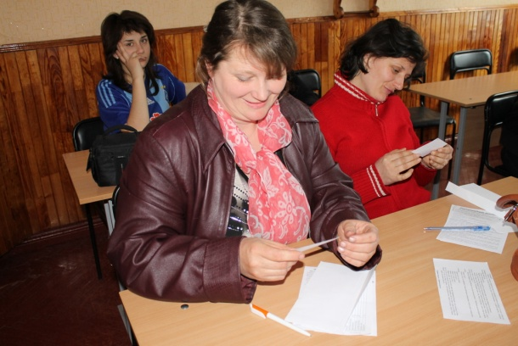***Ситуація 8***

*«...М а в к а*

Де, дядино, Лукаш?

*М а т и*

Чого ти все за ним? Не випадає

за парубком так дівці уганяти.

*М а в к а*

Мені ніхто такого не казав.

*М а т и*

Ну, то хоч раз послухай – не завадить /.../

*Л е в*

Що ти, сестро,

так уїдаєш раз у раз на дівку?

Чи то вона тобі чим завинила?

*М а т и*

А ти, братуню, вже б не відзивався,

коли не зачіпають! Ти б іще

зібрав сюди усіх відьом із лісу /.../

Від озера наближається мати, а з нею молода повновида молодиця /.../

*К и л и н а*

(дивиться на ниву, де стоїть Мавка)

А хто ж то

женцем у вас?

*М а т и*

Та там одна сирітка...

(Нишком).

Таке воно, простибіг, ні до чого...

*К и л и н а*

(надходить з матір'ю до Мавки)

Добридень, дівонько! Чи добре жнеться?

*М а т и*

(сплескує руками)

Ой лишенько! Іще не починала!

Ой мій упадоньку! Що ж ти робила?

Нездарисько! Нехтолице! Ледащо!

*М а в к а*

(глухо)

Я руку врізала...

*М а т и*

Було при чому!

*К и л и н а*

А дай сюди серпа – нехай-но я.

Мавка ховає серпа за себе і вороже дивиться на Килину.

*М а т и*

Давай серпа, як кажуть! Таж не твій!

(Вириває серпа Мавці з рук і дає Килині, тая кидається на жито і жне, як вогнем палить, аж солома свище під серпом),

*М а т и*

(втішно)

Ото мені робота! [6] *(«Лісова пісня» Лесі Українки)*

**ІV. «Хто це?»** (батьки на основі характеристики мають відгадати свою дитину)

|  |  |
| --- | --- |
|  | ***Качан Таня***  Дуже доброзичлива дівчина з оптимістичними поглядами на життя. Спілкуючись з нею, розумієш, що вона цікава особистість. У майбутньому мріє подорожувати Україною та іншими куточками світу. |
|  | ***Харченко Катя***  Життєрадісна дівчина, яка йде назустріч новому, відкрита для нових знайомств, приймає людей такими, які вони є. |
|  | ***Тертишник Неля***  Творча, мрійлива особистість, яка не приймає буденність.  У майбутньому хоче стати журналістом, а зараз робить для цього все можливе і просто насолоджується життям. |
|  | ***Зінич Аліна***  Скромна, усебічно розвинена особистість, яка має багату уяву і володіє гарною інтуїцією. |
|  | ***Доктор Катя***  Надзвичайно позитивна людина, яка не боїться висловлювати свої думки. Прагне до самовдосконалення. |
|  | ***Опанасенко Люда***  Відкрита, щира особистість, яка дуже цінує та поважає своїх батьків. |
|  | ***Борщ Аня***  Завзята, наполеглива особистість, яка знає, чого прагне у своєму житті. Готова прийти на допомогу будь-кому, хто в ній потребується. |
|  | ***Лесенко Саша***  Упевнена у своїх силах, емоційна, артистична дівчина, яка має мету і сміливо йде до неї. |

**V. «Від імені дитини»**

***Ведучий***

– Уявіть себе на місці Вашої дитини. Проникніть у їхні думки, душу, максимально відчуйте емоційний стан, спробуйте від її/його імені надати рекомендації художньому персонажу, зазначеному на картці.

|  |  |
| --- | --- |
| http://j.livelib.ru/boocover/1000517100/l/fe68/Volodimir_Vinnichenko__Gr%D1%96h.jpg | *Марія*  (драма Володимира Винничека «Гріх»)  Революціонерка Марія розраховує лише на себе, на свій розум. Вона нікого і нічого не боїться, показує ворогові свою духовну незалежність від нього, внутрішню силу. Зраджуючи своїх друзів, вона тим самим врятувала їх від довгого ув’язнення.  ***Надайте рекомендації Марії від імені Вашої дитини щодо збереження нею духовних цінностей в нестандартній ситуації.*** |
| http://school.xvatit.com/images/b/ba/20.03-11.jpg | *Оксана*  (драматична поема Лесі Українки «Бояриня»)  Щиро кохає свого чоловіка, але туга за батьківською оселею, Україною знищує їхні почуття, у результаті чого вона духовно помирає.  ***Надайте рекомендації Оксані від імені Вашої дитини щодо збереження родини, не завдаючи шкоди власному психічному й фізичному здоров’ю.*** |
| https://encrypted-tbn3.gstatic.com/images?q=tbn:ANd9GcR8JKwDYGEKq1FG-svX6e3ncYwOlR431e6HEowUAhBdchRVIx0mhg | *Мавка*  (драма-феєрія Лесі Українки «Лісова пісня»)  Любов Мавки до Лукаша — світла, щира й чиста, що приносить велике щастя. Мавка не знає каяття, фальші. Відштовхнута Лукашем, лісова красуня має почуття власної гордості, тому й не стоїть йому на дорозі. Зате її кохання досягло такої глибини, що воно стало вічним, безсмертним.  ***Надайте рекомендації Мавці від імені Вашої дитини щодо розвитку в ній вміння активно боротися за щастя з коханим.*** |
| https://encrypted-tbn3.gstatic.com/images?q=tbn:ANd9GcRnVH8kQcgBG_Rmi2gkgTncDRVgMpOYUnaKhLTg4daQrzFhKIvX3g | *Лукаш*  (драма-феєрія Лесі Українки «Лісова пісня»)  Лукаш любить Мавку, але не має сили протистояти власницьким інстинктам, які розпалювала мати, не виявляє достатньої сміливості. Хоче захистити свою кохану від несправедливих докорів матері, щоб не піддатися на залицяння Килини, але одружується без любові, з розрахунку, отже, зраджує своє кохання.  ***Надайте рекомендації Лукашу від імені Вашої дитини щодо вміння протистояти негативному впливу матері.*** |
| https://encrypted-tbn0.gstatic.com/images?q=tbn:ANd9GcR5YH-V1p4sYm-YjN5w7KwGJ_VbgMNuGhlu_5yJ7ZQMFNEOCugdqg | *Марія*  (новела Василя Стефаника «Марія»)  Вона постає перед нами як символ самоï Украïни у вирi тих трагiчних подiй, якi судилися ïй на шляху iсторiï поч. ХХ столiття. Ми бачимо Марiю у хвилини щастя, якi залишилися в минулому, i в безоднi тяжкого переживання посивiлоï за нiч матерi. Цими споминами про минуле, коли ïï сини були бiля неï, героïня нiби прагне повернути тi щасливi днi, щоб не бачити жахливого сьогодення.  ***Надайте рекомендації Марії від імені Вашої дитини, як пережити розлуку із синами, які добровільно пішли на війну.*** |
| http://ukrtvoru.info/wp-content/uploads/2014/02/26-268x300.jpg | *Івоніка і Марійка Федорчуки*  (повість Ольги Кобилянської «Земля»  У центрі твору родина Федорчуків. Для старшого покоління, Івоніки та Марійки, усе найсвятіше пов’язане з землею. Івоніка Федорчук – від природи спокійна і лагідна людина, гарний хлібороб і люблячий батько. Марійка працьовита, як і її чоловік; усі вчинки жінки зумовлені її поглядами на землю, власність. Вони мають синів – Саву та Михайла, які дуже відрізняються за характерами та вчинками, що, власне, і визначає різну батьківську любов.  ***Надайте рекомендації Івоніці й Марійці щодо вміння раціонально розподіляти любов між синами.*** |
| https://encrypted-tbn0.gstatic.com/images?q=tbn:ANd9GcSPok6JwsMvnNiYAyta7o-2UFl3d_IA5nBkbyFRjg0LW7FcJdpS | *Сава*  (повість Ольги Кобилянської «Земля»)  Михайло і Сава були рідними братами, Михайло був найчеснішим хлопцем на селі, багато матерів хотіли мати його за зятя. А Сава був лінивим, не любив працювати по господарству, був жорстоким та егоїстичним. А ще він був закоханий у дівчину Рахіру, яка не славилася доброю вдачею. Вона фактично керувала ним, наказувала, що робити, спонукала до братовбивства.  ***Надайте рекомендації Саві від імені Вашої дитини щодо пробудження чоловічого начала (уміння відстоювати власну думку, не піддаватися негативному впливу коханої).*** |

**VІ. «Взаємні послання»**

***Ведучий***

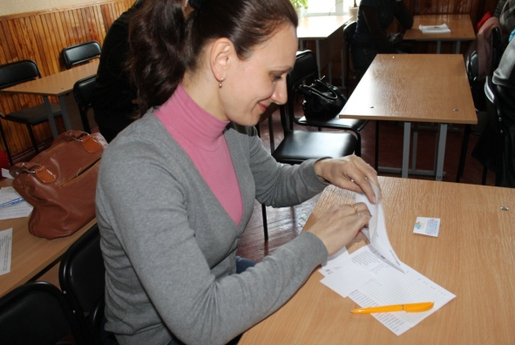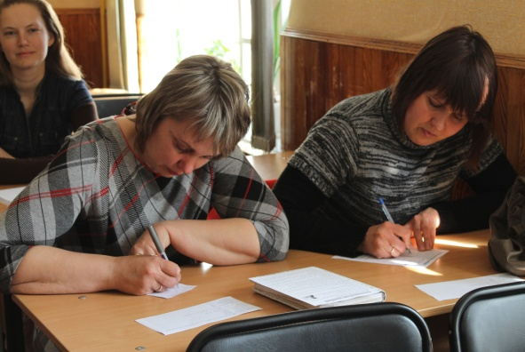– А зараз передайте всю свою любов, ніжність, турботу своїм дітям. І побачите: вони повернуть її Вам у стократ. Напишіть таке любовне послання своїм дитині та вкажіть на конверті ПІП дитини, а вони, у свою чергу, заздалегідь адресували Вам свої почуття. Але їх записки прочитаєте після того, як напишете дочці чи синові.

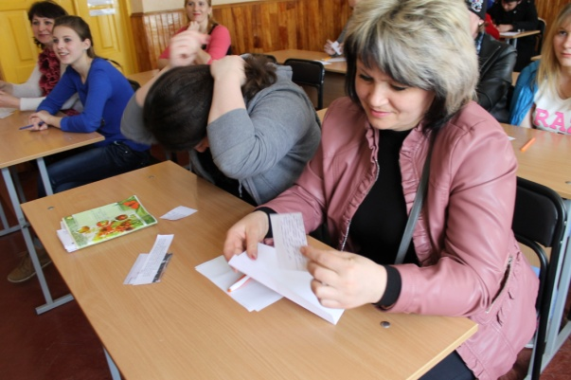***Ведучий***

– Отже, любіть своїх дітей, якомога більше проводьте з ними часу, читайте разом, обговорюйте прочитані книги – і вони почнуть більше довіряти Вам, відкривати найсокровенніше.

**ПЕДАГОГІЧНИЙ ТРЕНІНГ**

**«КНИГА – ШЛЯХ ДО СІМЕЙНОЇ ГАРМОНІЇ»**

**Мета педагогічного тренінгу**: підвищити в старшокласників та їхніх батьків інтерес до української літератури; навчити використовувати позитивний і негативний досвід художніх персонажів для розв’язання власних сімейних проблем; виховувати сімейні цінності.

**Методи виховання**: бесіда, рефлексія.

**Форми виховання:** «Подарунок-настанова», аналіз літературної ситуації, «Раджу почитати», позитивна афірмація.

**Обладнання**: ПК, електронна презентація, мультимедійна дошка, книги, виставка психолого-педагогічної літератури на тему «Сімейне виховання», картки із ситуаціями, картки із запитаннями та педагогічними задачами.

**Учасники**: учні 10 класу та їхні батьки.

**Список використаних джерел**:

1. Коломієць О. Дикий Ангел [Електронний ресурс]. – Режим доступу: hhttp://lib.baikal.net/SU/UKRAINA/KOLOMI_C_/play_s.txt . – Назва з екрану.

2. Дашвар Люко. Мати все [Електронний ресурс]. – Режим доступу: http://www.litmir.net/bd/?b=151894 . – Назва з екрану.

Хід педагогічного тренінгу

***Ведучий***

– «Книга є життям нашого часу. Всі її потребують – старі і молоді», – казав В. Бєлінський. Дійсно, книга допомагає читачеві будь-якого віку знайти відповіді на всі його/її запитання, сприяє особистісному розвитку, навчає жити.

**І. «Подарук-настанова»**

– Пропоную вам, батьки і старшокласники, передати один одному (усі учасники тренінгу розміщені в колі в такій послідовності: мама/тато – дитина – мама/тато – дитина і т.д.) завчасно підготовлену книгу, яка свого часу змінила ваш світогляд, допомогла зрозуміти раніше неусвідомлене. Передаючи її, дайте кілька настанов, рекомендацій, побажань щодо її сприйняття й розуміння.

**ІІ. Коментар літературних ситуацій із подарованих книг**

Наведемо кілька прикладів

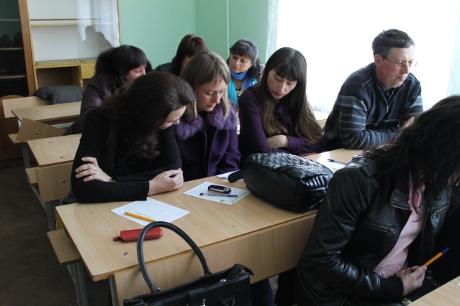***Літературна ситуація №1*** («Дикий Ангел» О. Коломійця [1])

*Федiр* (пiдходить до батька, дiстає з кишенi грошi, подає). Двiстi тридцять!

Батько бере грошi, рахує.

*Уляна*. Соромно сину не вiрити.

*Платон*. А може, касир не додав? Рахувати не соромно, а приносити двiстi тридцять карбованцiв, як хлопчаковi, – соромно!

*Федір*. Новий верстат – ще не приноровився.

*Платон*. Двiстi тридцять карбованцiв за мiсяць, слюсар-iнструментальник... При такому здоров'ї!..

*Федір*. Платять не за здоров'я, а за роботу.

*Платон*. Отож-то, що за роботу. Надурочнi бери!

*Уляна*. Дай же Федi на витрати.

*Платон*. Минулого мiсяця брав. Де вiн їх потратив?

*Таня*. Двiстi тридцять карбованцiв татовi мало. Менi б такi грошi! А втiм, однаково: на заводi одержуй, а вдома здавай, тiльки й того, що перенесла з одної каси в iншу.

*Платон*. Як у тебе, Таню?

*Таня* (подає грошi). Сто п'ять.

*Платон*. А премiальнi?

*Таня*. Звiдки знаєте?

*Платон*. Менше балакай.

*Таня*. Двадцять п'ять собi залишила – на сукню.

*Платон*. У тебе їх досить.

*Таня*. Не моднi.

*Платон*. На моду грошей немає.

*Уляна*. Хай купить.

*Таня*. Щедрi ви, тату. Отак, кажуть, колись куркулi родилися.

*Платон*. Мабуть, що так.

*Таня*. I на курси п'ятнадцять карбованцiв.

*Платон*. Якi ще курси?

*Таня*. Я вже казала. Iноземних мов... Стюардеса має знати мiнiмум двi мови.

*Платон*. Хочеш на курси – прироби. Тобi ж хотiлося в складальний – переходь. Там i зарплата бiльша.

*Таня*. Обiцяють, а не переводять.

*Платон*. Для переходу в iнший цех треба, готуватися. Походити, подивитися, за когось попрацювати. З цеху в цех - не з одного трамвая в другий.

*Таня*. Це менi ясно, а на курси давайте!

*Платон*. Сказав – прироби. Приробиш – краще вчитися будеш. (До Павлика). Як у тебе, студенте? Ще не одержав стипендiї? Там у вас порядку немає. (Складає окуляри, ховає блокнот). Ти, синку, в цi канiкули на завод не пiдеш. За два мiсяцi – триста карбованцiв! Не пiдеш.

*Уляна*. Нарештi зжалився батько. А то чужi дiти вiдпочивають, а вiн свого – на завод.

*Лiда*. Мiй Петро теж здавав грошi у батькову касу?

*Платон*. Тут жив, тут одягався, харчувався – i грошi докупи. Всi на одних правах.

*Таня*. Ви, тату, як пiшли на пенсiю, то ще поскупiшали.

*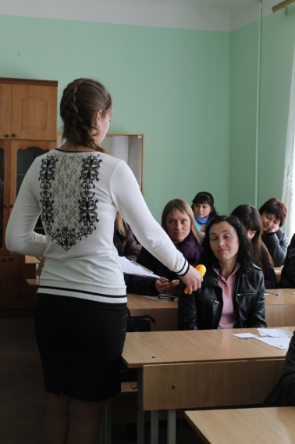Платон*. Поскупiшаєш. Бач, поганенько ми цей мiсяць потрудилися.

***Запитання***:

* Чи правильно робить батько, забираючи в дітей усе зароблене щомісяця?
* Із якою метою він це робить?
* Чому діти покірно виконують накази батька?
* Як би ви вчинили на місці Платона, Петра, Федора, Тані?

**Розв’язання педагогічної задачі**: Ваша дитина отримала першу стипендію у вузі. Які поради ви дасте щодо самостійного, але раціонального використання грошей? (*запитання для батьків*) Яким чином використаєте перші свої гроші? (*запитання для учнів*)

***Літературна ситуація №2*** («Дикий Ангел» О. Коломійця [1])

*Павлик*. Я женюся!

*Уляна*. Дурнi жарти.

*Платон* (зупинив довгий погляд на синовi). Прийде час – женишся.

*Павлик*. Я без жартiв.

*Платон*. Я теж… Будемо ми сьогоднi обiдати чи нi? (Бере в руки бокал). Якщо тобi, синку, й прителiпалася в голову ця думка – викинь її геть! Закiнчиш iнститут, попрацюєш, щоб у гаманцi завелося, а тодi й женися. Iнакше як жити?

*Павлик*. Якось проживу.

*Платон*. Десять тисяч виграв на лотерею? Женитися захотiв, жовтодзьобий!

*Уляна*. Ти, батьку, не гримай на дитину. Сказав – не дозволю, i досить.

*Федір* (подає Павлику бокал). Випий, чим дражнитися.

*Павлик*. Ми вже записалися.

 Присутнi враженi словами Павлика. Лише Платон, мов i не почув, навiть голови не повернув у бiк сина. Повiльно, занадто повiльно випив своє пиво.

*Таня*. Може, й весiлля згуляли?

*Павлик*. Згуляли!

*Уляна*. Люди добрi, що ж воно робиться в свiтi бiлому?

*Таня*. Нiчого особливого – дитя женилося!

*Уляна*. Павлику!..

*Федір*. Вiн правду каже.

*Уляна*. Як же так, без батькового дозволу?

*Таня* (наспiвує).

 I сказала стиха мати:

– Хоч женитись, спитай тата...

*Павлик*. Знав... не дозволите.

***Запитання***:

* Чому Павлик не попередив родину про своє одруження?
* Чому батько проти раннього одруження сина?
* Поясніть пісню Тані:

I сказала стиха мати: «Хоч женитись, спитай тата...?»

* Як би ви відреагували на таку шокуючу звістку?
* Що ви б порадили Ангелу для збереження позитивного самопочуття?

**Розв’язання педагогічної задачі**.

Ваша дитина планувала створення сім’ї після закінчення університету. Проте в її особистому житті відбулися кардинальні зміни – і вона / він вирішила (-в) одружитися, та ще й за кордоном, без вашої присутності. Як ви розв’яжете дану проблему? (*запитання для батьків*) Складіть програму дій, щоб не зашкодити власному щастю й не образити маму, тата (*завдання для учнів*).

***Літературна ситуація №3*** («Мати все» Люко Дашвар [2])

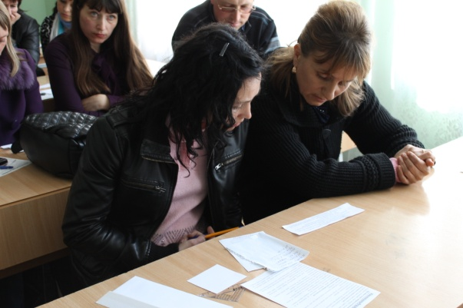– Матусю, не спиш? А я… ми… – І всі страхи через край. – Він мене заміж кличе, мамо!

Іветта Андріївна витримала пекельну паузу, глянула на доньку.

– …Тільки пообіцяй, Лідочко. Ти ніколи не зміниш прізвища і не покинеш брата.

Благословення! То було благословення. Ліда кинулася до матері, упала біля крісла, обхопила обома руками її коліна.

– Матусю, рідна! Я ніколи не покину тебе і Платона! Клянуся найдорожчим! Тобою! Клянуся тобою, матусю!

***Запитання***:

* Чому для матері важливо, щоб дочка не змінювала прізвище?
* Чи можна розцінювати поведінку матері як шантаж? Чому?
* Чому Лада боялася сказати матері про намір вийти заміж?
* Охарактеризуйте взаємини матері й дочки.
* Як би ви відреагували на подібні слова вашої дитини?
* Як би ви повідомили батьків про те, що хочете одружитися?

**Розв’язання педагогічної задачі**.

Ви хочете вийти заміж за кохану людину, проте батьки категорично проти вашого вибору. Як ви розв’яжете дану проблему? (*запитання для учнів*) Оцініть таку позицію батьків (*завдання для батьків*).

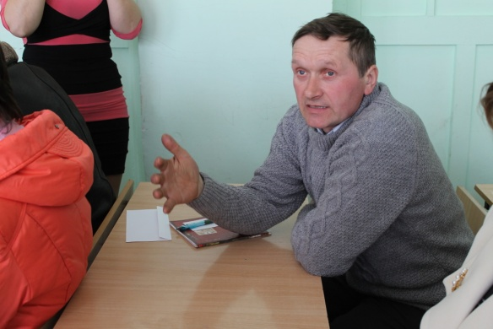***Літературна ситуація №4*** («Мати все» Люко Дашвар [2])

Стас учепився в кермо і злякався власних думок. А що, коли вона померла? Це ж йому що?.. Назад до матері? У «хрущовку» на Троєщині? Іветта, стерво, квартиру йому не залишить… Хіба що немовля виживе…

– Чому я не сподіваюся, що вони обоє живі?

А в голову – нові жахи. От вони обоє живі. Ще не факт, що здорові. А що, коли та дитинка хвора? Такий собі другий Платон – ідіот, якого тримають за сімома замками і називають генієм? Тоді краще померла б. Він забере Ліду, і вони вдвох переїдуть кудись далі від Подолу… Може, за місто. Тільки б якнайдалі від Іветти.

– Ти… Ти, старе стерво, в усьому винна! – зі стогоном.

***Запитання***:

* Поясніть причину ненависті Стаса до тещі?
* Оцініть ставлення Стаса до власної дружини?
* Опишіть самопочуття Ліди в даній ситуації.
* Чи хотіли б ви мати такого зятя/чоловіка?

**Розв’язання педагогічної задачі**.

Ваша дитина зустрічається з юнаком, який інколи проявляє до неї зверхність, агресію, корисливість. Що ви порекомендуєте дочці/сину? (*запитання для батьків*) Яким чином налагодити довірливі взаємини з партнером? Чи прислухаєтеся ви до порад батьків? (*завдання для учнів*).

**ІІІ. «Раджу почитати»**

1. Кравець В. Теорія і практика дошлюбної підготовки молоді / В. Кравець. – К. : Київська правда, 2000. – 688 с.
2. Приваблива жінка, кохана дружина, дбайлива мати / упоряд. В. Кравець. – К. : Преса України, 2007. – 31 с.
3. Пултавська В. Приготування до подружнього життя / В. Пултавська. – 3-тє вид. – Львів : Свічадо, 2005. – 104 с.
4. Сімейні цінності: навчально-методичний посібник до навчальної програми «Сімейні цінності» (35годин) [для педагогічних працівників] / В. І. Прит, С. І. Тесленко, З. В. Охрименко, Л. В. Корецька. – Івано-Франківськ: НАІР, 2013. – 196 с.
5. Тренінгова програма для батьків «Білі плями сімейного виховання» : методичний посібник / автор-укладач Л. Б. Дмитренко; ред. Т. В. Оробченко. – Комсомольськ: ГО «Центр «РОДІС», 2008. – 84 с.

**ІV. Позитивна афірмація для батьків і старшокласників**

«Я – справжня (-ій) мама/тато. Люблю свою дитину тому, що це моя частинка. Я готова (-ий) до того, що незабаром у сина/дочки розпочнеться самостійне доросле життя. Прийму будь-який його/її вибір, рішення, проте намагатимусь зорієнтувати в правильне русло, яке б не зашкодило, а допомогло» (*для батьків*).

«Я люблю своїх батьків. Сподіваюся, що літературний діалог зблизить нас, подолає певні протиріччя, сприятиме розвитку нашої сім’ї. Я впевнена (-ий), що всі рекомендації, поради батьків спрямовані на те, щоб моє життя було кращим. Тому зроблю все можливе, щоб не розчарувати їх» (*для учнів*).

**ТВОРЧИЙ АУКЦІОН**

**«МАМА, ТАТО, КНИГА І Я – ЩАСЛИВА СІМ’Я»**

**Мета виховного заходу**: згуртувати батьків і дітей засобами фотографії, книги, «родинних записок», виховувати інтерес до сучасної української літератури, формувати сімейні цінності.

**Методи виховання**: творча робота, бесіда, рефлексія.

**Форми виховання:** створення фотоколажу «Наша сім’я», написання послань до батьків/дітей, аукціон послань батьків до дітей, дітей до батьків, рефлексія «Емоційний стан під зустрічі після тривалої розлуки», аналіз уривка з роману, «Родинні обійми».

**Обладнання**: ПК, електронна презентація, мультимедійна дошка, картки з уривком із роману, романи Т. Малярчук і С. Талан, сімейні фото, ватман, клей, маркери, маленькі папірці у вигляді пергаментного сувою.

**Учасники**: учні 10 класу та їхні батьки.

**Список використаних джерел**:

1. Арсенич-Баран Г. Тиха вулиця вечірнього міста / Г. Арсенич-Баран. – Косів. Писаний камінь, 2007. – 282 с.

2. Багряний І. Тигролови / Іван Багряний [Електронний ресурс]. – Режим доступу: http://ukrlit.org/bahrianyi_ivan_pavlovych/tyhrolovy. – Назва з екрану.

3. Малярчук Т. Біографія випадкового чуда / Т. Малярчук [Електронний ресурс]. – Режим доступу: [hhttp://modernlib.ru/books/tanya_malyarchuk/ bografya_vipadkovogo_chuda/read_1/](https://www.youtube.com/watch?v=vr1eQ5YY6dg). – Назва з екрану.

4. Талан С. Коли ти поруч / С. Талан [Електронний ресурс]. – Режим доступу: http://bookz.ru/authors/svetlana-talan/koli-ti-_521/1-koli-ti-_521.html. – Назва з екрану.

Хід творчого аукціону

***Ведучий***

– Батьки як найперші вихователі можуть зробити для щастя своєї дитини значно більше, ніж будь-хто. Сьогодні ми ще раз доведемо, що сім’я має визначальне значення для формування особистості дитини, навіть тоді, коли вони вже на перехідному етапі в доросле життя.

Пропоную зараз об’єднатися по 3 сім’ї і створити колаж зі своїх родинних фото.

**І. Створення фотоколажу «Наша сім’я»**

**ІІ. Презентація старшокласниками та їхніми батьками фотоколажу «Наша сім’я»**

***Ведучий***

– А зараз пропоную вам написати слова, які не придбаєш у жодному магазині, – слова любові до своєї дитини (*для батьків*), мами й тата (*для учнів*).

**ІІ. Написання послань до батьків/дітей**

***Ведучий***

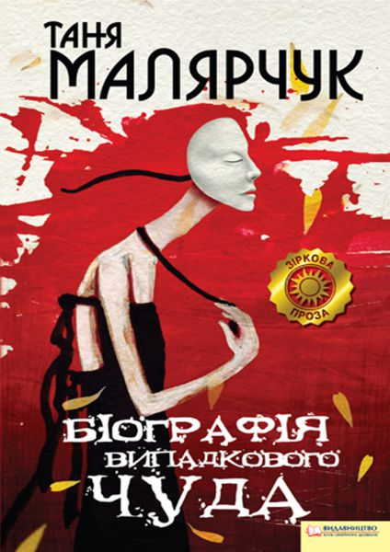– Тепер по черзі озвучте їх і спробуйте «продати» власне «послання» в обмін на улюблену книгу дитини/батьків. Наприклад, «Мамо, я хочу, щоб ті слова, які ти мені написала, були завжди зі мною і допомагали у скрутну хвилину. Взамін я пропоную тобі роман сучасної української письменниці Тані Малярчук «Біографія випадкового чуда», прочитавши який, ти зрозумієш, що ти і тато – найкращі у світі батьки. Адже ви завжди любили, оберігали мене від зла, не чинили фізичного й психологічного насильства, за що я буду вдячна вам до кінця життя».

**ІІІ. Аукціон послань батьків до дітей, дітей до батьків**

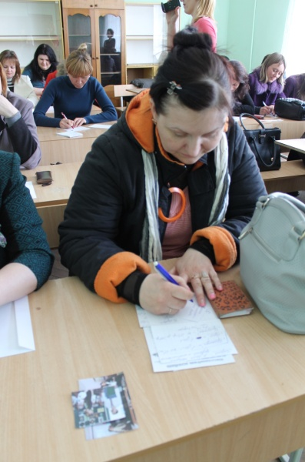***Ведучий***

– Отримавши ці послання любові, вдячності, бережіть їх як святий оберіг. А коли у вас, старшокласники, будуть свої діти, передайте їм подібне послання.

А зараз пригадайте хвилини, коли ви після довгої розлуки зустрічаєтеся вдома. Відчуйте ті емоції, які огортають ваше єство. Тиждень-два без батьківської підтримки, як і без дитячої усмішки, допомоги, дуже важко.

**ІV. «Гармонійна сім’я»**

***Ведучий***

– Зразок взаємин батьків і дітей представлений у романі Івана Багряного «Тигролови». Любов, ніжність, розуміння, підтримка до чужої дитини, яка згодом стане Маріччиним порятунком від безпліддя, спостерігається й у романі Ганни Арсенич-Баран «Тиха вулиця вечірнього міста». Пропоную вам дослідити ознаки безумовної любові персонажів до дітей.

*Уривок із роману Івана Багряного «Тигролови» (для дітей)*

– Куди ж це ти, дочко?! – сплеснула мати руками. А батько примружив очі вражено. Наталка ж стала проти Григорія з непокритою головою і мить дивилася йому в вічі з мукою, запитанням… Мить коротку і мить безконечну… І знайшла там відповідь, – у тім погляді – в тій мішанині з любові, жалю і розгубленості від свідомості про нездійсненість щастя. Потім взяла його за руку, відчуваючи, як на ній товчеться жилка – товчеться кров, пориваючись до неї, – опустилась навколішки перед враженими батьками…

– Ой, Боже мій! — тільки й змогла промовити мати. А Наталка дивилась на них мерехтливими очима, запаленими іскринками сліз та безповоротною рішучістю:

– Як уб’ють мене – то я не вернусь. А як судилось мені щастя… то нехай же я буду, мамо, щаслива! І ви, тату!… Благословіть!…

Пауза, гнітюча пауза збентеження. Очі Наталці замерехтіли слізьми, а брови рішуче заломались:

– За свої вчинки відповідатиму я… перед людьми і перед Богом. Ні, перед Богом і перед вами…/…/

Мовчанка. А Наталка благала:

– Тату! Нехай я буду щасливою! Може ж, я буду щасливою!… — І враз рішуче, з докором, хоч і крізь сльози: — Я не переступила вашої волі, в мене ваше серце, ви його мені дали таке, — то й хай же Бог буде суддею.

Старий Сірко бачив, що нічого не вдієш. О, то Сіркова кров заговорила! Начувайся! І він слухав дочку і дивився на Григорія з-під волохатих брів: «Обоє рябоє». І посміхнувся схованим оком під насупленою бровою [2].

*Уривок із роману* *Ганни Арсенич-Баран «Тиха вулиця вечірнього міста» (для батьків)*

– Ти добра!.. Марічко, – схилив на бік голівку Дмитрик, – я так хочу когось називати мамою. Можна тебе?

– Але ж я не твоя мама! – розгубилася Марічка.

– Я знаю. І ти теж будеш знати. А всім іншим ми про це не скажемо. От усі й вирішать, що ти моя мама. Коли мама повернеться, я вже її називатиму мамою, а тебе Марічкою. А бабуся Ліда не плакатиме над моїм ліжком, гадаючи, що я сплю, і не примовлятиме: «Сиріточко моя, сиріточко!». Марічко, я не хочу бути сиріточкою! – раптом заплакав Дмитрик.

– Не плач... – намагалася заспокоїти хлопчика Марічка. – Я буду для тебе мамою. Я навіть дуже хочу цього. То я лише боялася, щоб ти не образився на мене, тому сама тобі цього не запропонувала.

Хлоп’я притулило до Маріччиного обличчя свою мокру щічку.

– Я обіцяю, що не ображатимусь на тебе, але ти всім кажи, що ти – моя мама [1].

**V. Рефлексія «Емоційний стан під час зустрічі після тривалої розлуки»**

***Ведучий***

– Схожі емоції переживала головна героїня роману Світлани Талан «Коли ти поруч». Прочитайте невеликий уривок і зробіть висновок про характер взаємин Даші з її батьками.

«…Сердце Даши радостно забилось, когда она открыла калитку во двор родного дома. Куст сирени во дворе буял цветом, наполняя все вокруг пьянящим ароматом. Тут же мирно квохтали куры, а мама пришла с огорода с охапкой молодого укропа и зелеными перьями лука.

– Даша, доченька, наконец-то ты приехала! — обрадовалась мама. — Как раз вовремя. Поспела на обед, на окрошку.

– Папа дома?

– Дома, дома. Сидит уже за столом. Можно подумать, утром его не кормили, – ворчала мама просто так, для приличия.

Даша приехала домой, где были знакомые до мелочей стены, ее диван, белоснежные тюлевые занавески на окнах и большой дубовый стол в кухне, доставшийся еще от бабушки. В такие моменты Даша испытывала минуты радости и душевного подъема… [4].

**V. Аналіз уривка з роману**

***Ведучий***

– Час ще раз подякувати один одному за те, що ви є один в одного, обійняти, поцілувати, адже «У дружній родині і в холод тепло» (УНТ).

**VІ. «Родинні обійми».**

**ГРА «ЧИТАЮТЬ УСІ: І ДОРОСЛІ, І МАЛІ»**

**Мета виховного заходу**: формувати діалогічні взаємини батьків і дітей, виховувати культуру читання, сімейні цінності.

**Методи виховання**: евристична бесіда, ілюстрація, демонстрація, метод вправ, проблемно-пошукові методи, гра, заохочення, самооцінювання, розв’язання проблемних ситуацій.

**Форми виховання:** інтелектуальна розминка, «Я знаю…», рольова гра, арт-конкурс, поетичний конкурс.

**Обладнання**: ПК, електронна презентація, мультимедійна дошка, оціночні картки, картки із запитаннями, призи, маркери, папір, музичні файли, відеоролик, сучасна українська література.

**Учасники**: учні 10 класу та їхні батьки.

**Список використаних джерел**:

1. Дашвар Люко. Мати все / Люко Дашвар [Електронний ресурс]. – Режим доступу: http://book-online.com.ua/read.php?book=3940. – Назва з екрану.

2. Демчук В. Родина [Електронний ресурс]. – Режим доступу: https://www.youtube.com/watch?v=vr1eQ5YY6dg. – Назва з екрану.

3. Забарний О. В. Грішниця / О. В. Забарний. – Ніжин : Видавець ПП Лисенко М. М., 2014. – С. 7-92.

4. Роздобудько І. Ґудзик / Ірен Роздобудько. – Харків: Фоліо, 2007. – 222 с.

5 Сімейне виховання [Електронний ресурс]. – Режим доступу: https://www.youtube.com/watch?v=aOz7-hSyqWI. – Назва з екрану.

Хід виховного заходу

***Ведучий***

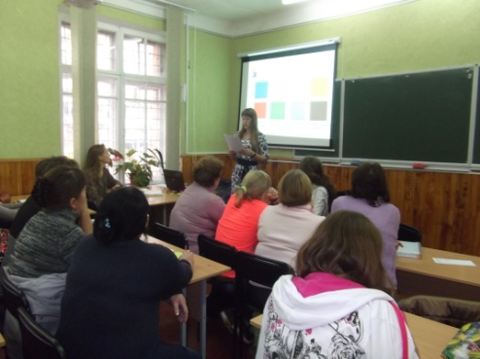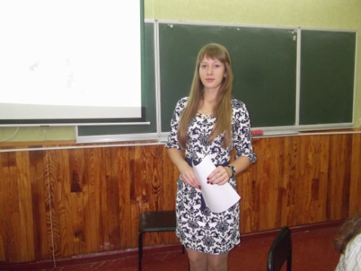– Видатний педагог Василь Олександрович Сухомлинський стверджував, що «сім’я – це джерело, водами якого живиться повновода річка нашої держави». Дійсно, основи вихованості закладаються саме в сім’ї, адже батьки формують у дітей духовність, працелюбність, любов і повагу до оточуючих, культури, історії, розвивають мислення, уяву, готують до самостійного життя. Одним із засобів виховання дитини в сім’ї є художнє мистецтво слова. Сьогодні ви, випускники та батьки, переконаєтесь, що провести вільний час із рідними можна не лише через спілкування, трудову діяльність, а й у процесі переосмислення української літератури. Щоб ці хвилини запам’яталися вам на все життя, пропонуємо взяти участь у грі ***«Читають усі: і дорослі, і малі».***

У грі візьмуть участь дві команди, кожна з яких складається із трьох батьків і трьох дітей. Це команда «Літературознавці» (озвучення девізу) та «Патріоти» (озвучення девізу). Їх роботу об’єктивно оцінюватиме журі. Кожен виступ буде оцінюватися кольоровими картками: червоною («добре»), жовтою («дуже добре»), зеленою («бездоганно»). Наприкінці гри журі визначить переможців гри.

**І. Інтелектуальна розминка**

Щоб налаштувати учасників команд на активну роботу, пропонуємо якнайшвидше відшукати три слова в запропонованих художніх творах сучасних українських письменників, виходячи з даних координат.

*Завдання для команди №1.* Відкрийте роман Ірен Роздобудько «Ґудзик» на с. 67, знайдіть 9 рядок, 4-е слово зліва (його поставити в Н.в.); аналогічно с. 69, 26 рядок, 5-е слово зліва. Відкрийте роман Люко Дашвар «Мати все» на с. 23, знайдіть 16 рядок, 10-е слово зліва. Додайте до знайденого слова: «природи», «із»*.* А тепер складіть із цими словами афоризм про читання в колі сім’ї (про сім’ю) (*Орієнтована відповідь: сім’я – один із шедеврів природи).*

- Поки ви готуєтесь презентувати це завдання, аналогічне виконає 2-а група.

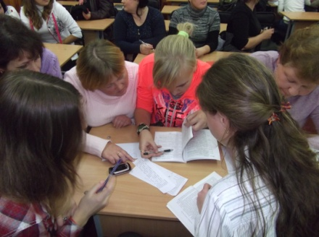*Завдання для команди №2.* Відкрийте драму Олександра Забарного «Грішниця» на с. 11, знайдіть 12 рядок, 1-е слово справа. Відкрийте повість Євгена Положія «Юрій Юрійович, улюбленець жінок» на с. 27, знайдіть 15 рядок, 2-е слово справа. Відкрийте драму Олександра Забарного «Грішниця» на с. 57, знайдіть 17 рядок, 5-е слово справа. Додайте до знайденого слова: «чудес», «джерело» *(Орієнтована відповідь: серце матері – невичерпне джерело чудес).*

***Презентація афоризмів двома командами***

***Оцінки журі***

**ІІ. «Я знаю…»**

***Ведучий***

– Одночасно в кожному з нас втілені риси предків багатьох поколінь. Але важливими є не тільки спадкова схожість між найріднішими людьми, а й духовний зв'язок. Тому ми зараз перевіримо, чи досконало знають батьки дітей, а діти батьків.

*Завдання****:*** скласти психологічний портрет батьків та дітей за даною схемою.

*Для батьків*

* Із яким кольором Ви асоціюєте свою дитину?
* 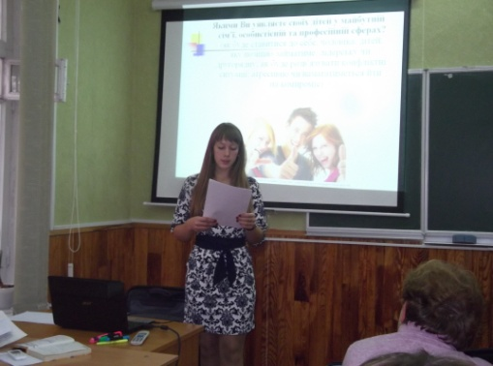На кого із художніх персонажів прочитаних Вами творів української літератури схожа Ваша дитина?
* Якими Ви уявляєте своїх дітей у майбутній сім’ї, особистісній та професійній сферах? (як буде ставитися до себе, чоловіка, дітей; яку позицію займатиме: лідерську чи другорядну; як буде розв’язувати конфліктні ситуації: агресивно чи намагатиметься йти на компроміс).

*Для дітей*

* 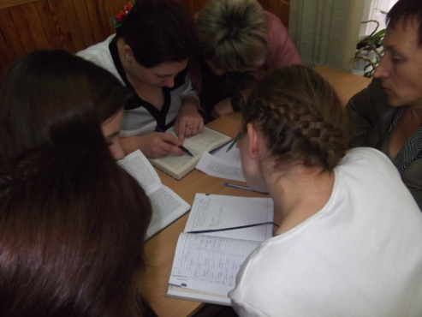Уявіть, що Ви маєте можливість мандрувати в часі. Подумайте, у якому столітті Ваша/Ваш мама/тато буде почуватися більш комфортно?
* Якби Ваша мама/тато була Марусею із повісті Івана Нечуя-Левицького «Кайдашева сім’я», як би вона ставилась до Карпа і Лавріна?
* Подумки перенесіться в сім’ю Івана Дідуха з новели В. Стефаника «Камінний хрест». Поміркуйте, як би вчинили ваші батьки на місці головного героя: емігрували б до Канади, чи залишилися б в Україні?

***Презентація психологічних портретів батьків і дітей***

***Оцінки журі***

**ІІІ. Арт-конкурс**

***Ведучий***

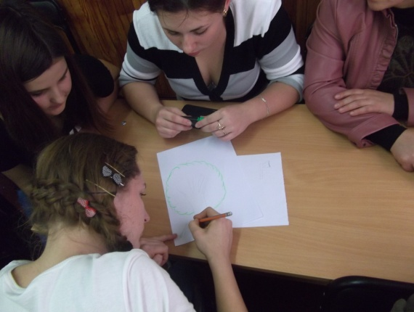– Пропонуємо Вам трохи відпочити і при цьому ближче пізнати один одного. Пригадайте художні твори, у яких піднімається проблема сім’ї. Спробуйте відчути внутрішній стан цих персонажів стосовно відносин із батьками/дітьми. Вам потрібно під музичний супровід асоціативно передати їхнє самопочуття.

*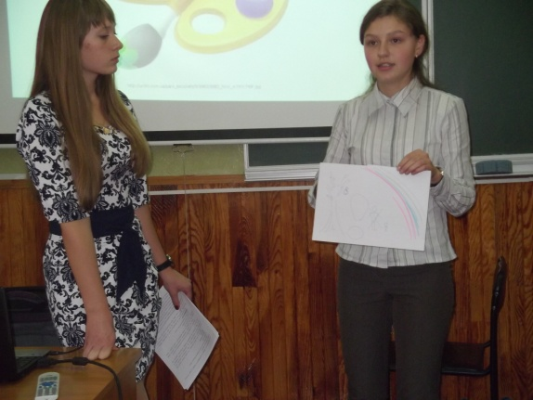Створення командами двох колективних асоціативних малюнків.*

– Поки Ви готуєтесь, пропонуємо батькам-глядачам згадати цікаву історію про свою дитину, яка навіки закарбувалася у ваших серцях, а дітям-глядачам – про маму чи тата.

***Спогади батьків і дітей***

***Презентація творчих робіт двох команд***

**ІV. Рольова гра «Сімейні літературні посиденьки»**

– Сподіваюся, що ви вже розігрілися й готові до креативних завдань. Пропонуємо вам розіграти рольову гру на тему *«Сімейні літературні посиденьки»*. Обов’язково мають бути представлені такі ролі: мама, тато, дочка/син.

– Поки Ви готуєтесь, пропонуємо глядачам закінчити прислів’я про сім’ю:

* *Чим би дитина не бавилась, аби … (не плакала)!*
* *Яблучко від яблуні … (недалеко відкотиться).*
* *Шануй батька й неньку, то буде тобі скрізь… (гладенько).*
* *Мати одною рукою б'є, а другою … (гладить).*
* *Від малих дітей голова болить, а від великих – … (серце).*
* *Яке коріння – таке й … (насіння).*
* *У дитини пальчик заболить, а в матері – … (серце).*

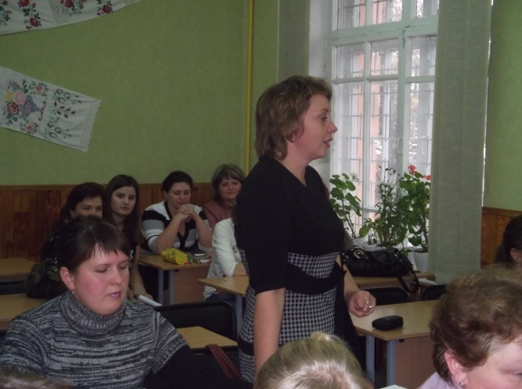***Презентація рольової гри двома командами***

***Оцінки журі***

**V. Поетичний конкурс**

– А тепер як підсумок даного завдання складіть віршик про сім’ю під цей музичний супровід (звучить українська народна пісня «Родина, родина від батька до сина» (у виконанні Василя Демчука) [1]).

– Поки учасники готуються, пропонуємо переглянути ролик про взаємозв’язок сім’ї та літератури [2].

***Перегляд відеоролику***

***Презентація колективно створеної пісні***

***Оцінки журі***

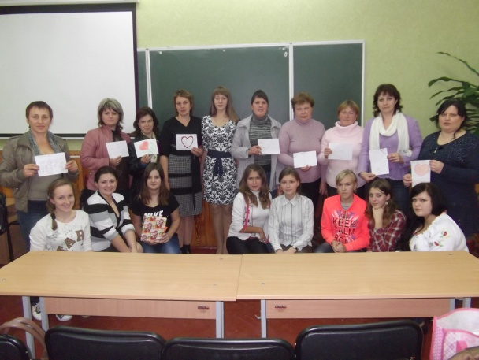***Ведучий***

– Можливо, не завжди ваші діти кажуть те, що відчувають до Вас, але знайте: вони Вас дуже люблять, цінують і пам’ятатимуть Ваші уроки життя завжди. Як доказ, прийміть ці малюнки від своїх дітей.

***Підведення підсумків. Нагородження учасників гри.***

**РОЛЬОВА ГРА**

**«МАМА, ТАТО І Я В ЛІТЕРАТУРНОМУ ПРОСТОРІ»**

**Мета виховного заходу**: сприяти накопиченню конструктивного досвіду щодо розв’язання конфліктних ситуацій у системі «батьки – діти», виховувати інтерес до української літератури ХІХ – ХХ ст., формувати сімейні цінності.

**Методи виховання**: гра, бесіда, рефлексія.

**Форми виховання**:рольова гра «Можливі проблемні ситуації батьків із дітьми», рольова гра «Бажані взаємини між літературними батьками та їхніми дітьми».

**Обладнання**: ПК, електронна презентація, мультимедійна дошка, картки із ситуаціями, аркуші А4 з ролями для двох рольових ігор, стрічки, картки для створення груп, ватман з психологічними рекомендаціями для батьків.

**Учасники**: учні 11 класу та їхні батьки.

**Список використаних джерел**:

1. Грінченко Б. Каторжна / Б. Грінченко [Електронний ресурс]. – Режим доступу: http://ukrlit.org/hrinchenko_borys_dmytrovych/katorzhna. – Назва з екрану.

2. Кэмпбелл Р. Пять путей к сердцу / Р. Кэмпбелл, Г. Чепмен [Электронный ресурс]. – [https://www.youtube.com/watch?v =vr1eQ5YY6dg](https://www.youtube.com/watch?v%20=vr1eQ5YY6dg). – Название с экрана.

3. Коцюбинський М. Цвіт яблуні / М. Коцюбинський [Електронний ресурс]. – Режим доступу: http://ukrlit.org/kotsiubynskyi_mykhailo_ mykhailovych/tsvit_yabluni. – Назва з екрану.

4. Куліш М. Мина Мазайло / М. Куліш [Електронний ресурс]. – Режим доступу: http://ukrclassic.com.ua/katalog/k/kulish-mikola/331-mikola-kulish-mina-mazajlo. – Назва з екрану.

5. Слоньовська О. Дівчинка на кулі : роман / О. Слоньовська. – Харків : Книжковий клуб «Клуб Сімейного Дозвілля», 2012. – 400 с.

6. Стефаник В. Новина / В. Стефаник [Електронний ресурс]. – Режим доступу: http://ukrclassic.com.ua/katalog/s/stefanik-vasil/1148-vasil-stefanik-novina. – Назва з екрану.

7. Тренінгова програма для батьків «Білі плями сімейного виховання» : методичний посібник / автор-укладач Л. Б. Дмитренко; ред. Т. В. Оробченко. – Комсомольськ: ГО «Центр «РОДІС», 2008. – 84 с.

8. Яновський Ю. Подвійне коло / Ю. Яновський [Електронний ресурс]. – Режим доступу: http://ukrclassic.com.ua/katalog/ya/yurij-yanovskij/1190-yurij-yanovskij-novela-podvijne-kolo. – Назва з екрану.

Хід рольової гри

***Ведучий***

– «Любов батьків – це та життєдайна сила для дитини, якої не замінять ні повчальні і навчальні бесіди, ні іграшки, ні видовища» [7, с. 9]. Книга не є замінником батьківської й материнської любові, однак вона може допомогти більш повно виразити своє ставлення, переживання один до одного. Переконаємося в цьому в ході рольової гри «Мама, тато і я в літературному просторі».

Кожен із вас отримає роль:

*Для мами*:

а) «берегиня» (покірна, миролюбива дружина, ідеальна мати, фізична «рабиня»);

б) «барбі» (уважна до власної зовнішності, нарцисична);

в) жінка-«вамп» (самодостатня, агресивна, волелюбна жінка);

г) жінка-«вітер» (волелюбна, пристрасна, прагне зробити всіх чоловіків своєю власністю);

ґ) бізнес-леді;

д) надмірно вимоглива мама;

е) мама, яка здійснює гіперконтроль за дитиною;

є) віддана мати, ідеальна дружина, професійно реалізована особистість.

*Для тата*:

а) «плотух» (пасивний, безхарактерний, не здатний повноцінно реалізуватися);

б) «кен» (уважний до своєї зовнішності, егоїстичний);

в) «патріархатний кат» (агресивний, здійснює надмірний контроль, принижує гідність жінки, зловживає спиртним, фізичною силою);

г) «донжуан»;

ґ) бізнесмен;

д) надмірно вимоглива мама;

е) мама, яка здійснює гіперконтроль за дитиною;

є) відданий батько, ідеальний чоловік, професійно реалізована особистість.

*Для сина*:

а) «мамин синочок»;

б) «вундеркінд»;

в) «боягуз»;

г) «сміливець»;

ґ) «агресор»;

д) «крутий»;

е) «сором сім’ї»;

є) «надія батьків».

*Для дочки*:

http://www.cavalieridellaluce.net/Marche/files/2013/09/famiglia.jpg

а) «мамина доця»;

б) «вундеркінд»;

в) «боягузка»;

г) «амазонка»;

ґ) «агресор»;

д) «крута»;

е) «сором сім’ї»;

є) «надія батьків».

Перш за все вам потрібно розбитися на пари відповідно до співпадання малюнків на розданих вам картках. У кожній парі один учасник – тато чи мама, інший – син чи дочка.

**І. Утворення пар батьків і дітей**

***Ведучий***

– Кожна з пар отримала ситуації, які можуть виникнути між батьками й дітьми раннього юнацького віку. Вам потрібно її розіграти відповідно до тієї ролі, яка є у вас (роль, написана на аркуші А4, прикріплюється до одягу учасників).

* Син / дочка не хоче навчатися.
* Син / дочка пізно повертається додому в нетверезому стані.
* Син / дочка вимагає від батьків грошей на відпочинок у Буковелі.
* Син / дочка не ділиться з батьками своїми проблемами.
* Син / дочка почали палити.
* Дочка зустрічається із 40-річним бізнесменом.
* Син / дочка приховують свою навчальну неуспішність.
* 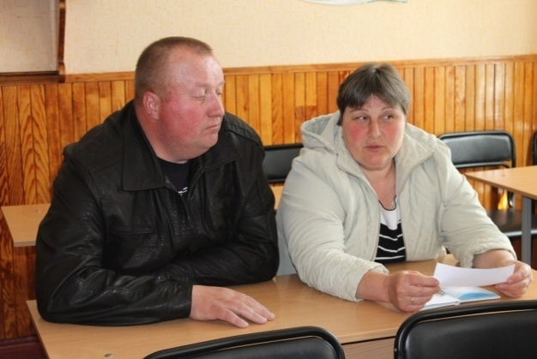Син / дочка без дозволу батьків пішов (-ла) на вечірку до друга/подруги.

**ІІ. Розігрування ситуацій відповідно до ролей учасників**

**ІІІ. Обмін ролями**

**ІV. Рольова гра «Другий шанс»**

***Ведучий***

– У кожного з нас може бути другий шанс, щоб виправити свої помилки. Головне – вчасно зупинитися, оглянутися назад. Пропоную вам на прикладі художніх персонажів змінити своє ставлення до дітей/батьків.

*І пара:* батьки-чоловіки, що будуть виконувати роль Ангела з однойменної п’єси О. Коломійця, мають побудувати уявний конструктивний діалог із сином в образі Чіпки («Хіба ревуть воли, як ясла повні?» Панаса Мирного та Івана Білика).

*ІІ пара:* батьки-чоловіки, що будуть виконувати роль головного героя новели «Цвіт яблуні» М. Коцюбинського, мають побудувати уявний ефективний діалог із сином в образі Мокія («Мина Мазайло» М. Куліша).

*ІІІ пара:* батьки-жінки в ролі мачухи («Каторжна» Б. Грінченка) спробують налагодити взаємини з дітьми в образі братів Половців («Вершники» Ю. Яновський).

*ІV пара:* батьки-жінки в ролі матері Грицька («Маруся Чурай» Л. Костенко) спробують налагодити взаємини із дитиною в образі Сави («Земля» О. Кобилянської).

**V. Бесіда**

- У кого із художніх персонажів у системі «батьки – діти» схожі взаємини?

- Як би ви, а не ваш образ, вчинили в розглянутих нами ситуаціях?

- Якби ви були українським письменником, які б образи батьків і які б образи дітей змальовували та не змальовували в художніх творах?

**V. Рольова гра «Я і персонаж»**

***Ведучий***

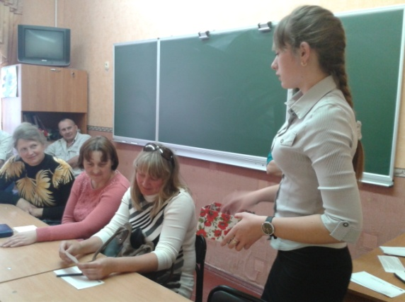– Тепер виконайте аналогічне завдання, виконуючи роль певного літературного персонажа:

* Омелько та Карпо, Лаврін («Кайдашева сім’я» І. Нечуя-Левицького);
* Чіпка та Оришка («Хіба ревуть воли, як ясла повні?..» Панаса Мирного та Івана Білика»);
* Мартин і Марися («Мартин Боруля» І. Карпенка-Карого);
* Докія й мачуха («Каторжна» Б. Грінченко);
* Анна та її батьки («Украдене щастя» І. Франка);
* батько й син («Цвіт яблуні» М.Коцюбинського);
* батько й син («Новина» В. Стефаника);
* Марійка, Івоніка та Михайло, Сава («Земля» О. Кобилянської);
* Лукаш та його мати («Лісова пісня» Лесі Українки);
* головний герой та його мати («Я (Романтика)» Миколи Хвильового);
* батько та його сини («Подвійне коло» Ю. Яновського);
* Мина та Мокій («Мина Мазайло» М. Куліша);
* Наталка та її батьки («Тигролови» Івана Багряного);
* Гриць та його мати («Маруся Чурай» Л. Костенко).

Проте вам потрібно розв’язати ситуацій не від реального художнього персонажа, а бажаного, тобто змоделювати ідеальну реакцію персонажа на конфліктну ситуацію.

**VІ. Рольова гра «Бажані взаємини між літературними батьками та їхніми дітьми»**

Змоделювати й представити у формі рольової гри бажаний варіант взаємин між персонажами – дітьми й батьками.

**VІІ. «Позитивні афірмації»**

Трансформувати негативні афірмації (цитати з тексту про відсутність безумовної любові батьків до дитини та насильство) на позитивні.

*Ситуація 1*

Мама сприйняла мої забаганки за дурні заскокий надавала духопеликів /…/ Курчата, гусенята, кролі, а згодом – корова на пасовищі, сапання буряків, збирання картоплі, догляд за братом і сестрою – все це було на моїх слабеньких дівочих плечах уже від шести років. Найтяжче давалася опіка над меншими. Через них мене саму мама, здається, ніколи за дитину й не визнавала – мала виїмково за няньку і завжди вимагала від мене того, чого домагаються хіба що від зрілої опікунки. /…/.

Менші були маминими мазунчиками, над якими вона просто тремтіла, причому чим більше про них піклувалася, тим строгіше вимагала й моєї до них уваги – і тим тяжче карала мене навіть за найменшу дрібницю.

– Ти, стара дівуле, чи тобі повилазило: не бачиш, що Ліля обісцяна?! – кричала на мене, шестирічну. – Ану швидко перевдягни малу в сухе!

– Ти чого маму не слухаєш? – шпетив мене тато. – Чому за дітьми не дивишся? Вже велика, маєш допомагати! Я у твоєму віці вже три корови пас і ще й бугая, а стара корова навіть діда била – не те що мене, малого. Мусив! І голодний ходив, і мерз у самій сорочині дрантивій… Тобі ж усе купуємо, від свого рота відриваємо – а ти щоднини щось мусиш витворити! Дограєшся, що віддамо в інтернат! Там зрозумієш, як тобі в нас було добре! /…/

Та жодну мою працю мама не цінувала. На мені, нелюбій, постійно зганяла свою злість. Львівські платтячка, котрі були кращі, зі словами: «То для села занадто!» – розпродала сусідкам для їхніх маленьких доньок /…/

Я дістала й лозиною від бабусі, і ремінцем від тата, й кулаками межи плечі від мами. Мені не давали й рота відкрити, щоб бодай пояснити, чому я ночувала в стайні /…/.

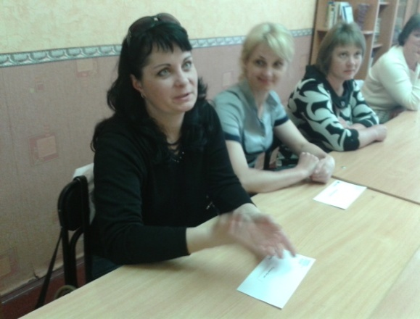Якось попросила маму, щоб і мені в гуртожиток також щось спекла чи зварила, та довелося стрімголов тікати з хати навіть без тих продуктів, що брала завжди [5] *(«Дівчинка на кулі» О. Слоньовської).*

*Ситуація 2*

Батько з сином сваряться. Мокій у запалі про батька: «У криницю його з новим прізвищем!» Мати трагічно: «Боже мій, почалась катастрофа! Що робити?» Мокій далі допитує батька, чи він справді міняє прізвище. Раптом дзвінок у двері. Це приїхала тьотя Мотя. Мати радіє: «Слава Богу! Спасителька наша приїхала» [4] *(«Мина Мазайло» М. Куліша).*

*Ситуація 3*

А в степу, десь далеко, біля моря стоїть їхній батько і з теплотою згадує синів. Не знає він, що десь серед простору вже лежить неживий син Андрій, а в смертельному двобої зійшлися інші його сини – Оверко та Сашко з Панасом. Махновець Панас зупиняє чотирнадцятирічного Сашка, що хотів був добити пораненого Оверка. То, може, цього разу вбивства не станеться? Оверко нагадує братам слова батька про згоду [8] *(«Подвійне коло» Ю. Яновського).*

*Ситуація 4*

У селі сталася новина, що Гриць Летючий утопив у ріці свою дівчинку. Він хотів утопити і старшу, але випросилася. Відколи Грициха вмерла, то він бідував. Не міг собі дати ради з дітьми без жінки /.../

Йому стало легше, і він заговорив скоро:

–  Скажу панам, що не було ніякої ради: ані їсти що, ані в хаті затопити, ані випрати, ані голову змити, ані ніц! Я си кари приймаю, бо-м завинив, та й на шибеницу!» [6] *(«Новина» В. Стефаника).*

*Ситуація 5*

Оте мале, звичайно таке дике, тепер обіймає пухкими рученятами шию лікаря й само одкриває рота. Таке покірливе тепер, котенятко... Се мені крає серце. Коли б швидше кінець!.. Мені здається, що зараз станеться щось незвичайне: проникне крізь вікно якась істота з великими чорними крилами, просунеться по хаті тінь або хтось раптом скрикне – й обірветься життя /…/

Я дивлюсь на се воскове тіло, і дивний настрій обхоплює мене. Я почуваю, що воно мені чуже, що воно не має жодного зв’язку з моїм живим організмом, в якому тече тепла кров, що я кохаю не те, що я сумую не за ним, а за чимсь іншим, живим, що лишилось у моїй пам’яті, відбилось там золотим промінням… [3] *(«Цвіт яблуні» М. Куліша).*

*Ситуація 6*

– Докіє! – спершу ще її таки на ймення звали, – чому хвіртки не причинила? Теля вибігло.

Мовчить.

– Кому я кажу? Чи я тобі не наказувала?..

Мовчить, у землю очі втупивши. Убив би на цьому місці!

– Чи ти оглухла? – І мачушина рука з усієї сили б'є її.

Стоїть, мовчить.

– Так слухай же! слухай! Ось тобі, щоб слухала, щоб слухала, чуєш ти?!

Ні пари з уст!. Ні сльозини з очей, мов їй і не болить! Одного разу мачуха не втерпіла:

– Хоч би ти заплакала коли, каторжна!.. А вона тільки глянула на неї з-під лоба, як вовк, і мовчить. І так завсігди. Б'є її мачуха, б'є, поки втомиться, поки заболять руки, – аж тоді кине:

– У-у!.. проклята! Каторжна! [1] *(«Новина» В. Стефаника).*

**VІІІ. Рефлексія**

***Ведучий***

– У подібних ситуаціях може опинитися будь-хто з нас. Однак ви повинні бути готові ефективно їх розв’язати. Тому дотримуйтесь у взаєминах із дитиною таких секретів [2]:

1. Дізнайтесь від дитини, що її/його цікавить, про що мріє; уважно вислухайте, скажіть, що все в неї/його вийде, запропонуйте свою допомогу.
2. Пригадайте, чи були ви грубими, різкими, помічали лише його/її помилки; попросіть пробачення; спробуйте змінитись.
3. Проаналізуйте, як ви розмовляєте із сином/дочкою (просите, даєте поради, вимагаєте, ставите ультиматуми, погрожуєте), чи ваші слова виражають почуття любові.
4. У процесі розмови з дитиною дивіться у вічі, цілком зосередившись на співбесідникові, не відволікаючись на сторонні справи, зрозуміти почуття дитини, слідкувати за мімікою, жестами, не перебивати співрозмовника.
5. Якомога частіше кажіть своїй дитині, що ви любите її, обнімайте.
6. Складіть список позитивних якостей дитини і щодня хваліть її, навіть тоді, коли немає поряд.
7. Даруйте дитині подарунки, ураховуючи її потреби, інтереси.
8. Намагайтесь виконувати певну діяльність разом.

Любіть, цінуйте, поважайте один одного, адже «Сім’єю дорожити – бути щасливим».

**Виховний захід**

**«ЛІТЕРАТУРНИЙ ПСИХОЛОГІЧНИЙ СЕАНС»**

**Мета виховного заходу**: виховувати безумовну любов батьків до дітей і дітей до батьків через інтерпретацію поетичних і прозових творів, формувати сімейні цінності.

**Методи виховання**: бесіда, рефлексія, проблемно-пошукові завдання.

**Форми виховання**:«Асоціативне порівняння», «Психологічна допомога художньому персонажу», зіставлення образу матері у віршах Л. Костенко «Мати» та Б. Олійника «Наша мати – сивая горлиця», аналіз ставлення ліричного героя до батьків у вірші Д. Павличка «Земля», «Позитивна афірмація».

**Обладнання**: ПК, електронна презентація, мультимедійна дошка, картки з уривками із творів, вірші Л. Костенко, Б. Олійника, Д. Павличка, кілька ладинців, намальованих на папері, маркери.

**Учасники**: учні 11 класу та їхні батьки.

**Список використаних джерел**:

1. Дашвар Люко. Мати все [Електронний ресурс] / Люко Дашвар. – Режим доступу: http://book-online.com.ua/read.php?book=3940. – Назва з екрану.

2. Костенко Л. Записки українського самашедшего: роман / Л. Костенко. – К. : – А-ба-ба-га-ла-ма-га, 2011. – 416 с.

3. Костенко Л. Мати / Л. Костенко [Електронний ресурс]. – Режим доступу: http://www.poetryclub.com.ua/metrs_poem.php?poem=16827. – Назва з екрану.

4. Кравчук А. Сім’я / А. Кравчук [Електронний ресурс]. – Режим доступу: http://maysterni.com/publication.php?id=84989. – Назва з екрану.

5. Мастерова В. Крила. Оповідання. Етюди / В. Мастерова [Електронний ресурс]. – Режим доступу: http://toloka.hurtom.com/viewtopic.php?t=22383. – Назва з екрану.

6. Олійник Б. Мати / Б. Олійник [Електронний ресурс]. – Режим доступу: http://www.poetryclub.com.ua/metrs_poem.php?poem=5327. – Назва з екрану.

7. Павличко Д. Земля / Д. Павличко [Електронний ресурс]. – Режим доступу: http://www.poetryclub.com.ua/metrs_poem.php?poem=9571. – Назва з екрану.

8. Слоньовська О. Дівчинка на кулі : роман / О. Слоньовська. – Харків : Книжковий клуб «Клуб Сімейного Дозвілля», 2012. – 400 с.

9. Багряний І. Тигролови / Іван Багряний [Електронний ресурс]. – Режим доступу: http://ukrlit.org/bahrianyi_ivan_pavlovych/tyhrolovy. – Назва з екрану.

Хід виховного заходу

***Ведучий***

**Сім’я**

Сім’я моя найкраща в світі,

Мені любов’ю ніжно світить,

Мов сонце завжди гріє душу

Із нею гори з місця зрушу.

В сім’ї мене завжди почують,

Пригорнуть та поцілують,

Для зради місця тут не має,

Промінням щастя розцвітає.

Сім’я – це радість, це любов

І захист щирих молитов,

Немов священний оберіг,

Врятує від всіляких бід.

В сім’ї традиції родинні,

Неначе квіти у раю,

З коріння в себе їх вбираю,

Назавжди в серці збережу.

Прошу я у Бога щиро,

Для сім’ї – добра і миру,

Щоб іще не один вік,

Процвітав наш славний рід!

http://barvinok.ucoz.net/simvoli/006_27.gif– Так писала Анна Кравчук [4]. Із чим авторка порівнює сім’ю? Виконайте і ви подібне завдання: доберіть порівняння до словосполучення «моя сім’я», написавши відповідь на хресті Лади, що вважається символом Любові, Гармонії, Щастя в сім’ї. Як оберіг його носили в основному дівчата, щоб мати захист від «дурного ока».

**І. «Асоціативне порівняння»**

***Ведучий***

– Сьогодні ви побудете в ролі практичних психологів для художніх персонажів. Чотирьом мікрогрупам я роздам ситуації із художніх творів Валентини Мастерової [5]. Ваше завдання: визначити проблему в сім’ї між батьками й дітьми, надати практичні рекомендації щодо подолання внутрішнього дискомформу «клієнтів».

**ІІ. «Психологічна допомога художньому персонажу»**

***Ситуація № 1***

*«Крила» В. Мастерової [5]*

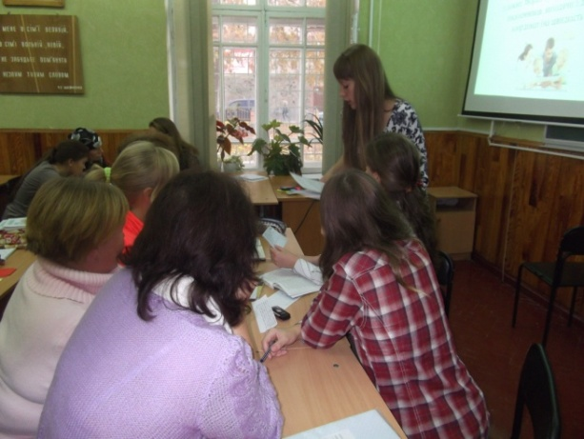Я замовкаю, губи жалісливо кривляться. Іванко зосереджено в’яже мотузком крило і мовчить, потім підводить очі.

- Битиме? – питає тихо, наче сам не знає.

- Битиме, – зітхаю і дивлюся на свої ноги у великих цівках. – Лозиною. Вчора била, бо наші гуси потолочили Сиваків ячмінь. Ось. – піднімаю трохи спідничку , щоб було видно на ногах червоні із синім пруги.

/…/ Іванко, як і я, менший у сім’ї, але його ніхто не б’є, бо він пізнячок.

***Ситуація № 2***

*«Крила» В. Мастерової [5]*

Тільки татова старша сестра Улянка жаліє, бо своїх дітей не має. Часто забирає до себе жити. А коли розчісує моє волосся, то плаче.

***Ситуація № 3***

*«Не той» В. Мастерової [5]*

Дитина спала. Спала й поки їхали із міста до домівки, і тепер лежала, мов лялечка, сповита у нові пелюшки. Михайло дивувався цьому сну більше, ніж би коли дитина звелася на ноги і сказала: «Тато». Стояв, вдивляючись у личко немовляти, шукав знайомі рисочки.

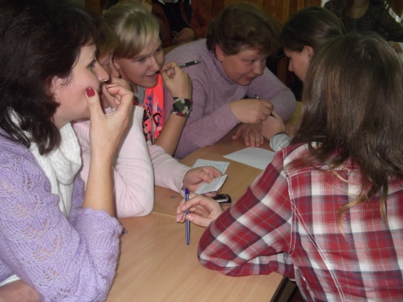***Ситуація № 4***

*«Мати» В. Мастерової [5]*

– Мамо, – обізвався Славик несподівано тихо. – А ти подивися на себе. – Дивно так глянув на Марію, взяв із рук ганчірку, якою вона хотіла витерти розлите молоко, і ледь підштовхнув до дзеркала у старій шафі. – Подивися, мамо. Ти хоч коли-небудь себе пожаліла? Ти уже баба стара, а тобі ж п’ятдесят іще тільки буде. /…/ А тебе ж ніхто ніколи не пожалів. – Помовчав, а потім промовив із нотками провини у голосі: – І вже не пожаліє.

***Ситуація № 5***

*«Записки українського самашедшего» Л. Костенко [2]*

Борька з батьками вже десь на курорті. А перед нами вічна проблема: куди влаштувати дитину на відпочинок? Та ще й моє безробіття, ледве стягуємо кінці з кінцями. Борька повернеться міцний, засмаглий, немов каштанчик. А наш кволий, бліденький /…/ Хлопчик вродливий, мамина генетика, але вчитись не хоче. Колись на гречку ставили, тепер нема тої гречки, що змусила б до науки. Що його цікавить, що він любить, вловити не можу. Здається, крім гульні й комп’ютерних ігор – нічого /…/ Дружина моя зривається і часом його лупцює, а потім плаче…

**ІІ. «Я в аналогічній ситуації»**

***Завдання для дітей***

Знайти в романі Ольги Слоньовської «Дівчинка на кулі» [8] ситуації, аналогічні, що були у вашому житті? Як ви їх вирішували?

***Завдання для батьків***

Описати можливу реакцію на поведінку своєї дитини, аналогічну до Ольжиної («Дівчинка на кулі» Ольги Слоньовської) [8]:

* винесла братика-немовля під скирту соломи морозної ночі;
* утекла з дому;
* билась із хлопцями в школі;
* прагнула жити будь-де, аби не вдома (у циган, тітки) тощо.

**ІІІ. «Шляхи виходу із кризової ситуації»**

***Завдання для дітей***

Узяти інтерв’ю в братів Анни («Украдене щастя» І. Франка) з метою з’ясування причин руйнування щастя своєї сестри; потім змоделювати всі можливі шляхи виходу із ситуації, у якій опинилася головна героїня.

***Завдання для батьків***

Узяти інтерв’ю в Гриця Летючого («Новина» В. Стефаника) з метою дізнатися справжні причини дітовбивства; потім змоделювати всі можливі шляхи виходу із ситуації, у якій опинився головний герой.

**ІV. Зіставлення образу матері у віршах Л. Костенко «Мати» [3] та Б. Олійника «Наша мати – сивая горлиця» [6].**

*Л. Костенко*

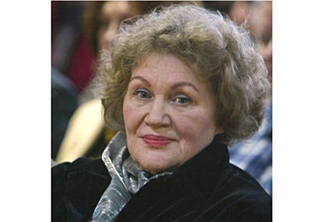*Мати*

Вона була красуня з Катеринівки.

Було у неї п'ятеро вже вас.

Купляла вам гостинчика за гривеник,

топила піч і поралась гаразд.

Ходила в церкву, звісно, як годиться.

Галдущики сушила на тину.

Така була хороша молодиця

і мала мрію гарну і чудну.

У ті часи, страшні, аж волохаті,

коли в степах там хто не воював, –

от їй хотілось, щоб у неї в хаті

на стелі небо хтось намалював.

Вона не чула зроду про Растреллі.

Вона ходила в степ на буряки.

А от якби не сволок, а на стелі –

щоб тільки небо, небо і зірки.

Уранці глянеш – хочеться літати.

Вночі заснеш у мужа на плечі.

Де б маляра такого напитати?

Навколо ж орачі та сіячі.

Уваживши ту мрію дивовижну,

приходив небо малювать шуряк.

Вона сказала: – Перестань, бо вижену.

У тебе, – каже, – небо, як сіряк.

Якийсь художник у роки голодні

зробити небо взявся за харчі.

Були у нього пензлі боговгодні,

став на осліп, одсунув рогачі.

У нього й хмари вигинались зміями,

уже почав і сонце пломінке.

Вона сказала: – Ні, ви не зумієте.

Злізайте, – каже. – Небо не таке.

Вона тим небо, а у тій хаті марила!

Вона така була ще молода!

Та якось так – то не знайшлося маляра.

Все якось так – то горе, то біда.

І вицвітали писані тарелі,

і плакав батько, і пливли роки, –

коли над нею не було вже стелі,

а тільки небо, небо і зірки...

*Б. Олійник*

*Мати*

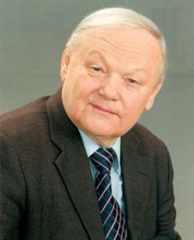 Зупиніться, поети!

Чекайте, не треба...

Мати вийшла на ґанок

і дивиться в небо.

Мати дуже висока,

древніша од космосу,

На плечі в неї райдуга

гнеться коромислом.

Приймачі підбадьорливо

сиплють прогнози.

Мати мовчки ковтає

просолені сльози.

Мати вірить не дуже

професорським викладам:

Ще ж немає од серця

точнішого приладу.

І тривога їй кригою

пада на серце:

«А як з космосу чорного

син не повернеться?»

О, тоді він для хлопців –

одвічною зіркою,

Будуть пафосні вірші

і оклики в збірках!

Будуть довгі романи

й поеми, як ринви...

Лиш ніколи не буде

у матері сина.

І тому вона йде

за село, на околицю,

І стає на коліна,

і небові молиться.

Та не супте ви брів

і не хмартесь осінньо:

Мати молиться в небо...

на рідного сина.

**V. «Я хочу, щоб було так …, але…»**

Батьки на основі монологу Марусі («Марія Чурай» Л. Костенко) мають продовжити речення «І хочу, щоб було так …».

Була у мене мати, наче бджілка,

Тепер я тут лишилася сама.

Це я убила, я! Її, хорошу.

Та й ношу її смерть у душі, як провину.

Повезли мою матір на білих волах,

Неоплакану матір, неоплакану матір.

Спочивай, моя мамо, там легше тобі.

Там ніхто не завдасть невигойної муки.

А пам'ять про нього на покуті

головою на руки впала.

– Куди ти хочеш, в пекло чи у рай?

– Туди, де батько, де Чурай.

Пом’яну і попелом розвіяного батька…

І матір, що звела я у труну…

Тих, що душа не виговорює…

Гордія… Ганну і… Григорія…

**Рефлексія (визначення психологічних якостей ліричних героїнь, які є суголосними з якостями матерів старшокласників).**

**VІ. Аналіз ставлення ліричного героя до батьків у поемі Д. Павличка «Земля» [7 ]**

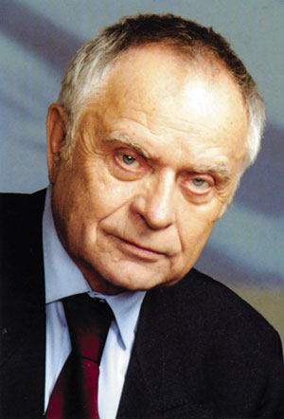 *Земля*

І

Мати лежить на високій постелі,

Складені руки, неначе в мерця,

Очі невпинно блукають по стелі,

Тане сльоза в темних зморшках лиця,

Наче краплина в печальній землі,

Дрібно потрісканій, жовтій від спеки...

Ліки в плящині стоять на столі,

А на стільці біля хворої – глеки

Із молоком і жентицею. Їх

Мати сьогодні не візьме у руки.

Що там синівні благання-спонуки,

П'ятниця нині – скоромитись гріх!

– Мамо, не плачте, ви будете жити.

– Я нажилася, Іване, доволі...

Бачила я, що на нашому полі

Гарне в цім році вродилося жито.

Хто його жатиме – знає те господь.

Видно, для мене вже ради нема.

Поля мні жаль, хоч воно у колгоспі,

Все ж обробляла його я сама.

Вийду не раз, попрошу ланкову:

«Дай на колишнім своїм буду жати».

Крикне вона: «Василихо, смішна ти!»

Я нахилюся, а сльози – в траву.

– Мамо, вспокійтеся. Лікар казав же -

Вам хвилюватись не можна...

– Дарма

Ти мені згадуєш дохтора завше.

Знаєш, Петруню, я чула сама,

Як ви у сінях із ним говорили.

Певно, хотіли, щоб мати не знала...

Я ж таки встала з останньої сили,

Вухо до шпарки у дверях приклала...

Правду він каже, що мало надії, –

Тільки навіщо лікарства дає?

Що та водичка мені заподіє,

Най собі сам на здоров'ячко п'є.

Тут не зарадиш: ні круть, ані верть.

Ще не такі повмирали, як я.

Мудрістю мудрого нехтує смерть,

Нехтує золотом багатія,

Так воно, дітоньки...

ІІ

Дітоньки? Ні!

Йван уже сивий. Мукою волосся

У життьовім порошилось млині...

Виріс у наймах. Не раз довелося

Покуштувати малому київ.

Ходять багацькії діти до школи,

Він із маржиною - в поле, й ніколи

Не запитають, чи спав і чи їв...

Потім – дружина... Красуня була.

Стріли у лісі есеси-бандити,

Видно, хотіли, сердешну, зганьбити,

Так не давалася – трупом лягла...

Лихо за лихом, біда за бідою,

Наче каміння оте зі скали.

Як обірветься один - чередою

Інші в долину за ним загули.

Спомини інші з Петра. Научав

Батько його, ведучи на науку:

«Скажеш «дзень добри» та панові руку

Меш цілувати, аби він прийняв".

Років чотири повчився і просить:

"Ще хоч до п'ятого дайте мене..."

Мати пастушити з хати жене, –

Вміє писати й читати, та й досить!

Вересень! Воля! І доля ясна

Кличе до школи, та вже без наруги.

Літо минуло одне, а не друге.

Хлопця в «Артеку» застала війна.

Де прихилитися, що тут почати?

Рідних немає... Та після негод

Став йому домом уральський завод,

Сестрами стали російські дівчата.

Він повернувся у рідні краї

В сорок дев'ятім уже з інституту.

Важко пізнати оселю забуту,

Та не пізнати не можна її...

Мати... а що вона знає про нього?

Знає, що він «від землі» інженер,

В горах копальні будує тепер,

В бога не вірить... та й більше нічого.

Гриць наймолодший. Задумавсь про що він?

Море шумить перед ним життьове,

Вабить до себе його. І на човен

Скоро він сяде і вдаль попливе...

Мамину руку бере він і довго

Слухає серця жагуче биття.

О, якби міг він частину життя

Мамі віддати, – життя молодого!

Мати вмирає. Виборює в смерті

Декілька днів, а можливо, годин.

Чи не тому атестат у конверті

В медінститут одіслав її син?..

ІІІ

– Ох, не журіться, мої небожата,

Буде ще досить жури на віку!

В рідній землиці я буду лежати,

А не в чужій. І за долю тяжку

Маю велику заплату від бога,

Що, помираючи, бачу синів...

Може, воно вам уже й ні до чого,

Все ж учиню так, як тато звелів.

Діти, про вас перед смертю своєю

Думав отець ваш і волив тоді

Порівну вас наділити землею,

Гірко нажитою нами в біді.

Боже, як мучився вбогий народ,

Як нуждував, щоб добути ту скибу!

Поля і в нас не було – лиш город,

Цей, що тепер нам дали в присадибу.

Мало із нього було нам хісна,

Хліба до свят різдвяних не ставало...

Пухнем голодні, як прийде весна,

Ділим на тиждень кулеші кавалок.

Тато ваш, хлопці, ходив на зарібки.

(В небі твоя, мій Васильку, душа!)

Що заробив де у лісі – до дрібки

Все віддавав мені. Гріш до гроша

Я наскладала чотириста злотих,

Трохи таки і моїх там було:

Запрацювала на різних роботах –

Прати і прясти ходила в село.

Мріяла поле купити. Рілля

Снилась ночами пухка і духмяна...

Думи про землю нас гризли, як тля.

Все нам на світі було як омана,

Навіть гіркою здавалась вода,

Сонце – холодним, а хата – тюрмою,

Тільки земля, наче правда свята,

Тихо волала своєю німою

Мовою в грудях. І вічний боляк

В серці носили з собою ми всюди:

Ми про одне тільки думали, як

Вас не пустити в старці поміж люди.

Рокам не тямлю, синочки, лічби,

Тихо волала своєю німою

Мовою в грудях. І вічний боляк

В серці носили з собою ми всюди:

Ми про одне тільки думали, як

Вас не пустити в старці поміж люди.

Рокам не тямлю, синочки, лічби,

Тож пригадати не можу теперка,

В котрім було... Продавати гриби

Якось прийшла-м до старенького Берка.

В нас коло церкви тримав він шинок,

Там, де сьогодні колгоспна контора.

Все пам'ятаю, неначе це вчора

Діялось тільки. Сміється панок,

Каже мені: «Заячук продає

Добрий грунтець: виїжджає в Канаду,

Править сім сот – я позичу вам радо.

Скільки вам треба? – І гроші дає. –

Будете їх віддавати на рати».

Що тут робити? Залізти в борги?

Вміють із хлопа три шкури зідрати

Ті хитруни, шинкарі-вороги.

Що тут робити? Додому біжу.

Батька немає – подався у гори;

Кинулась я до сіней, до комори,

Та й забираю: спідницю, кожух...

Ще й одягнула герданець на шию,

Хустку взяла, що дівочила в ній, –

Все понесла, й продала в Коломиї,

І залишившись в сорочці одній.

Ще не стає, але вже небагато.

Берко дозичить – немає страху...

Землю купила! Вертається тато,

Я зустрічаю його на шляху,

Розповідаю, а він аж трясеться,

З радощів кинув сокиру й пилу,

Взявши на руки мене, як малу,

Серед села пригортає до серця...

Вийшли на поле і плачем з утіхи,

Слова не скажем – спинило нам річ.

Ходим сто раз від смереки до вільхи,

Носим каміння на межі. Всю ніч

Там пересиділи коло потоку

І пригадали літа молоді...

От і спімнула: того ж таки року

Ти народився, Грицуню. Тоді

З наймів тебе ми, Іване, взяли

Від Савчука, що вдавився з розпуки,

Як до колгоспу пішли його луки...

Скільки робив ти, а він постоли,

Рваний киптар і стару сорочину

Дав, скупердяга, та й що ще хваливсь:

«Я одягнув вам задарма хлопчину -

То відробити прийдеться колись!»

І відробляли падлюці, аякже!

Хоч у душі проклинали, та ба!

Йшли і робили йому, що не скаже...

З ним посварися, то здохнеш хіба.

Плуга не дасть – і не виореш поле.

Те господарство, що в дурня сардак:

Треба зашити – обрізує поли

Й діри на спині латає сяк-так.

Все те минулось... Година остання

Вже незабаром для мене проб'є.

Татове я виповнюю бажання,

І, не здивуйте, воно і моє.

Я залишаю вам землю у спадок.

В ній моя праця і сльози мої,

Хочу, щоб знали, на всякий випадок,

Де вам проводити межі свої.

Грицю, твоє – від смереки в долину

По переорану стежку стару;

Петре, від стежки твоє – по ліщину;

Решта, Іване, твоє. Як умру,

Хата й город за тобою так само –

Маєш на це помагати рідні.

Не забувайте, синочки, про маму,

Хрест на могилі поставте мені.

ІV

Йшли навпростець до гостинця брати

По сіножатях, як бубони, голих.

Хоч і не важко валізку нести –

Звик же й каміння носити геолог –

Братові взявся Іван помагати.

«Вчену людину», як міг, шанував.

Кожного разу від отчої хати

В гори «на службу» Петра проводжав.

П е т р о

– Що я гадаю про мамин завіт?

Межі повзли не лише через луки –

Влазили в душу зелені гадюки...

Мати дивилась на нинішній світ

Так, як її понедолені предки.

Навіть не так, бо жила між людьми,

Наче сліпа. От колись вагонетки

Коні тягали у шахті, з пітьми

Вже повертались на світло сліпими...

А чи не так і батьки навмання

Вік прожили й не побачили дня,

Тільки відчули, що сонце над ними

В тридцять дев'ятім зі Сходу зійшло...

Міряли все «від стежок до смереки».

В тебе ж землі що по обій далекий...

Ти тут господар, не в пана тягло.

І в а н

– Правда твоя – то нема що казати!

Я межувати не хочу грунтів.

Хто б то сьогодні іще захотів

Порвані пута свої пов'язати!

Тільки земличка, де звик я робить,

Ніби жива. І не раз мені сниться –

Ніби до мене говорить пшениця,

Та на «моїм», а сусідня мовчить...

Стали вони на високім горбі –

Вже вдалині голубіють Карпати.

Треба прощатись. – Хотів би тобі, –

Каже Іван, – щось порадити, брате.

Глянь: за потоком кривулька-доріжка

Коло ліщини в село поверта –

Там оте поле, що мама-небіжка

З татом купили. На ньому жита

Досі не жаті. От і зараз пов́ерну

До бригадира й скажу: «Ти піди

Та подивився, як сиплеться зерно!»

Що він гадає собі! Таж туди

Треба негайно виводить бригаду... –

Голосом тихим додав ще: – А ти

Якось казав, будуватимеш хату,

Кращого місця, як там, не знайти!

V

Стомлене сонце спочити лягає.

Гори приймають його на нічліг.

Хлопець кохану в зеленому гаї

Жде – не діждеться. На землю приліг

Та й задивився в глибокеє небо.

Де забарилася зіронька, де?

"Грицю, – сказала Анничка, – до тебе

Вийду, як перша зірничка зійде".

Буде він милу свою обіймати,

Гладити коси, як льон, золоті...

Дивно йому – адже батько і мати

В цій же ліщині щасливу в житті

Ніч провели. Чи на гони вузенькі

Звідси дивилися довго вони?

Певно, була тоді радість у неньки:

Скажуть спасибі на нивку сини.

Мати моя! Ти не знала, що люди

Камінь з межі віднесуть у чагар,

Бо не на землю давив, а на груди, –

Був то найтяжчий селянський тягар.

Нівечив душу і нівечив тіло...

Хоч заливалося потом чоло,

Серце під каменем тим стукотіло,

Жити хотіло, але не могло.

Пізно ти, рідна, діждалась підомоги –

Серце було вже розбите, слабе.

Ти ж помирала й не знала, небога,

Що роздавило і тата, й тебе...

Думи нові напливали. Смеркалось.

В синьому небі зоря зацвіла.

Тихо над ним загойдалась галузь

Ліски тонкої: Анничка прийшла!

Там, де розорано межі навіки,

Батько не скаже: «Дитинко, не йди –

В хлопця землі, що здоров'я в каліки,

Ще й сирота – нам не треба біди».

І не накаже роками сидіти

Та від багатого ждати сватів...

Так обніміться, щасливії діти,

На неокутому полі батьків!

**VІІ. Рефлексія (визначення психологічних якостей ліричного героя, які старшокласники хотіли б наслідувати/не наслідувати).**

**VІІІ. «Правила проживання в родині»**

Діти разом зі своїми батьками мають скласти правила проживання дитини в гармонійній сім’ї. Кожен пункт «правил», зокрема зразки неправильного виховання, аргументувати прикладами з романів Ольги Слоньовської «Дівчинка на кулі» [8], Ліни Костенко «Записки українського самашедшего» [2], Люко Дашвар «Мати все» [1], зразки правильного виховання підкріплювати прикладами з «Тигроловів» Івана Багряного [9].

**ХІХ. «Позитивна афірмація»** (виконується всіма учасниками, які беруться за руки).

 «Ми – єдина сім’я. Сила, яка єднає нас, незнищенна. Ми віримо, що в майбутньому залишимося такою ж дружною, гармонійною сім’єю. Уроки життя, які дала нам українська література, назавжди залишаться в наших серцях, у складних ситуаціях підказуватимуть правильні рішення».

http://www.gs.by/get_img?ImageId=11692

**СПИСОК ВИКОРИСТАНИХ ДЖЕРЕЛ**

1. Бутурлим Т. І. Формування ґендерної культури старшокласників у процесі вивчення української літератури : дис. на здобуття наук. ступеня канд. пед. наук : спец. 13.00.07 «Теорія і методика виховання» / Т. І. Бутурлим; Інститут проблем виховання НАПН України. – Київ, 2014. – 400 с.
2. Бондарчук А. Я. Виховання у студентської молоді культури сімейних взаємин : автореф. дис. на здобуття наук. ступеня канд. пед. наук : спец. 13.00.07 «Теорія і методика виховання» / А. Я. Бондарчук ; Рівненський держ. гум. ун-т. – Київ, 2011. – 20 с.

3. Войтко В. І. Етика сімейного життя, сімейних відносин / В. І. Войтко. – К .: 1981р. – 70 с.

4. Вчимося жити самостійно: навч.-метод. посіб [для роботи з учнями випускних класів інтернат них закладів] / Ж. В. Петрочко, О. В. Безпалько, О. М. Денисюк та ін. – К. : Державний ін-т проблем сім’ї та молоді, 2002. – 203 с.

5. Гребенников И. Основы семейной жизни / И. Гребенников. – М. : Просвещение, 1991. – 158 с.

6. Гридковець Л. Психологічні основи подружньої гармонії: практ. рекомендації / Л. Гридковець. – Київ: «Для будущих мам», 2007. – 22 с.

7. Гридковець Л. Світ подружнього життя: навч.-практ. посібник / Л. Гридковець. – Київ, 2004. – 96 с.

8. Дружинин В. Н. Психология семьи / В. Н. Дружинин. – М. : КСП, 1996. – 160 с.

9. Кадієвська І. А. Цінності освітнього гуманізму в контексті глобалізації: автореф. на здобуття наук. ступеня док. філософ. наук : спец. 09.00.10 «Філософія освіти» / І. А. Кадієвська. – Одеса : Держ. закл. «Південноукраїнський нац. пед. ун-т ім. К.Д. Ушинського», 2011. – 36 с.

10. Калюжна Т. Г. Педагогічна аксіологія в умовах модернізації професійно-педагогічної освіти : монографія / за наук. ред. О.В. Уваркіної. – К. : Вид-во НПУ імені М.П.Драгоманова, 2012. – 128 с.

11. Кісарчук З. Г. Психологічна допомога сім’ї : навч. посібник / З. Г. Кісарчук, О. І. Єрмусевич. – К. : Главник, 2006. – 128 с.

12. Концепція сімейного виховання в системі освіти України «Щаслива родина» на 2012-2021 роки [Електронний ресурс]. – Режим доступу: http://xrisschool.ucoz.ru/konzepsiy_shasliva_rodina_12_21.doc. – Назва з екрану.

13. Кравець В. Психологія сімейного життя: навч. посібник / В. Кравець. – Тернопіль, 1995. – 696 с.

14. Маценко Л. М. Педагогіка сімейного виховання: навч посібник / Л. М. Маценко (вид. 2-ге, доп., перероб.). – К. : НАКККіМ, 2011. – 293 с.

15. Михальцова Л. Ф. Феномен понятия «ценность» и его генезис в психолого-педагогических исследованиях / Л. Ф. Михальцова // Педагогическое образование и наука. – 2009. – № 5. – С. 30-37.

16. Пасечнікова Л. П. Формування в старшокласників орієнтації на досягнення життєвого успіху : автореф. дис. на здобуття наук. ступеня канд. пед. наук : спец. 13.00.07 «Теорія і методика виховання» / Л. П. Пасечнікова; Східноукраїнський національний університет імені Володимира Даля. – Луганськ, 2009.

17. Пултавська В. Приготування до подружнього життя / В. Пултавська. – 3-тє вид. – Львів : Свічадо, 2005. – 104 с.

18. П’янзін С.Д. Цінність як духовно-практичний феномен : автореф. дис. на здобуття наук. ступеня канд. філософ. наук : спец. 09.00.03. «Соціальна філософія та філософія історії» / С.Д. П'янзін; Ін-т філос. ім. Г.С.Сковороди НАН України. – К., 2002 . – 20 с.

19. Сатир В. Как строить себя и свою семью / В. Сатир (пер. с англ.). – М. : Педагогика-Пресс, 1992. – 192 с.

20. Сімейні цінності: комплекс навчальних програм сімейного виховання (9, 17, 35, 70 годин) [для 8 – 9 класів] / О. В. Мельник (кер. авт. кол.), Т. В. Кравченко, Л. В. Канішевська, Г. Г. Ковганич, В. І. Кириченко, Л. В. Корецька, В. І. Прит. – Івано-Франківськ: «Типовіт», 2012. – 48 с.

21. Середюк Л. А. Педагогічні умови оптимізації особистісного самовираження старшокласників : автореф. дис. на здобуття наук. ступеня канд. пед. наук : спец. 13.00.07 «Теорія і методика виховання» / Середюк Л. А. ; Ін-т пробл. виховання АПН України. – К., 2002. – 18 с.

22. Стойлик А. Ю. Ценностные ориентации: социально-психологический и гендерный аспекты / А. Ю. Стойлик // Журнал прикладной психологии. – 2003. – № 6. – С. 60–69.

23. Українська література. 10–11 класи. Програма для профільного навчання учнів загальноосвітніх навчальних закладів. Природничо-матем., технолог., спорт., сусп.-гуманітарн., худ.-естет. напрями; філолог. напрям (профіль – іноземна філологія). Академічний рівень / заг. ред. док. філол. наук Р. В. Мовчан. – К. : Грамота, 2011. – 88 с. ганськ, 2009. – 20 с.

24. Улегнова Р. Б. Формирование семейных ценностей у детей-сирот средствами арт-педагогики в условиях детского дома : автореф. дисс. на соиск. научн. степеня канд. пед. наук : спец. 13.00.01 «Общая педагогика, история педагогики и образования» / Р. Б. Улегнова; ГОУ ВПО «Татарский государственный гуманитарно-педагогический университет». – Казань, 2008. – 21 с.

25. Федулова А. Б. Семья и семейные ценности: философско-аксиологический анализ: автореф. дисс. на соиск. научн. степеня канд. филос. наук : спец. 09.00.11. «Социальная философия» / А. Б. Федулова; Поморский государств. ун-т им. М. В. Ломоносова. – Архангельск, 2003 . – 24 с.

26. Шкільна І. М. Виховання гуманістичних цінностей старших підлітків у взаємодії сім'ї і школи / І. М. Шкільна: автореф. на здобуття наук. ступеня канд. філософ. наук : спец. 13.00.07 «Теорія і методика виховання» / І. М. Шкільна. – К. : Ін-т проблем виховання, 2014. – 19 с.

27. Юхименко Н.Ф. Гуманістичні параметри самореалізації особистості: потреби, інтереси, цінності : автореф. дис. на здобуття наук. ступеня канд. філософ. наук : спец. 09.00.03 «Соціальна філософія та філософія історії» / Н.Ф. Юхименко; Київський націольний університет імені Тараса Шевченка. – К., 2003. – 18 с.